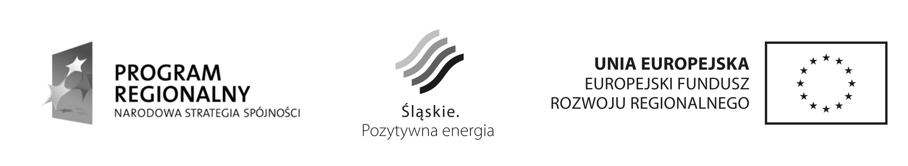

*Załącznik do Uchwały nr 2276/287/IV/2013*

*Zarządu Województwa Śląskiego*

*z dnia 8 października 2013 roku*

**Sprawozdanie okresowe z realizacji**

***Regionalnego Programu Operacyjnego***

***Województwa Śląskiego na lata 2007-2013***

***w I półroczu 2013 roku***

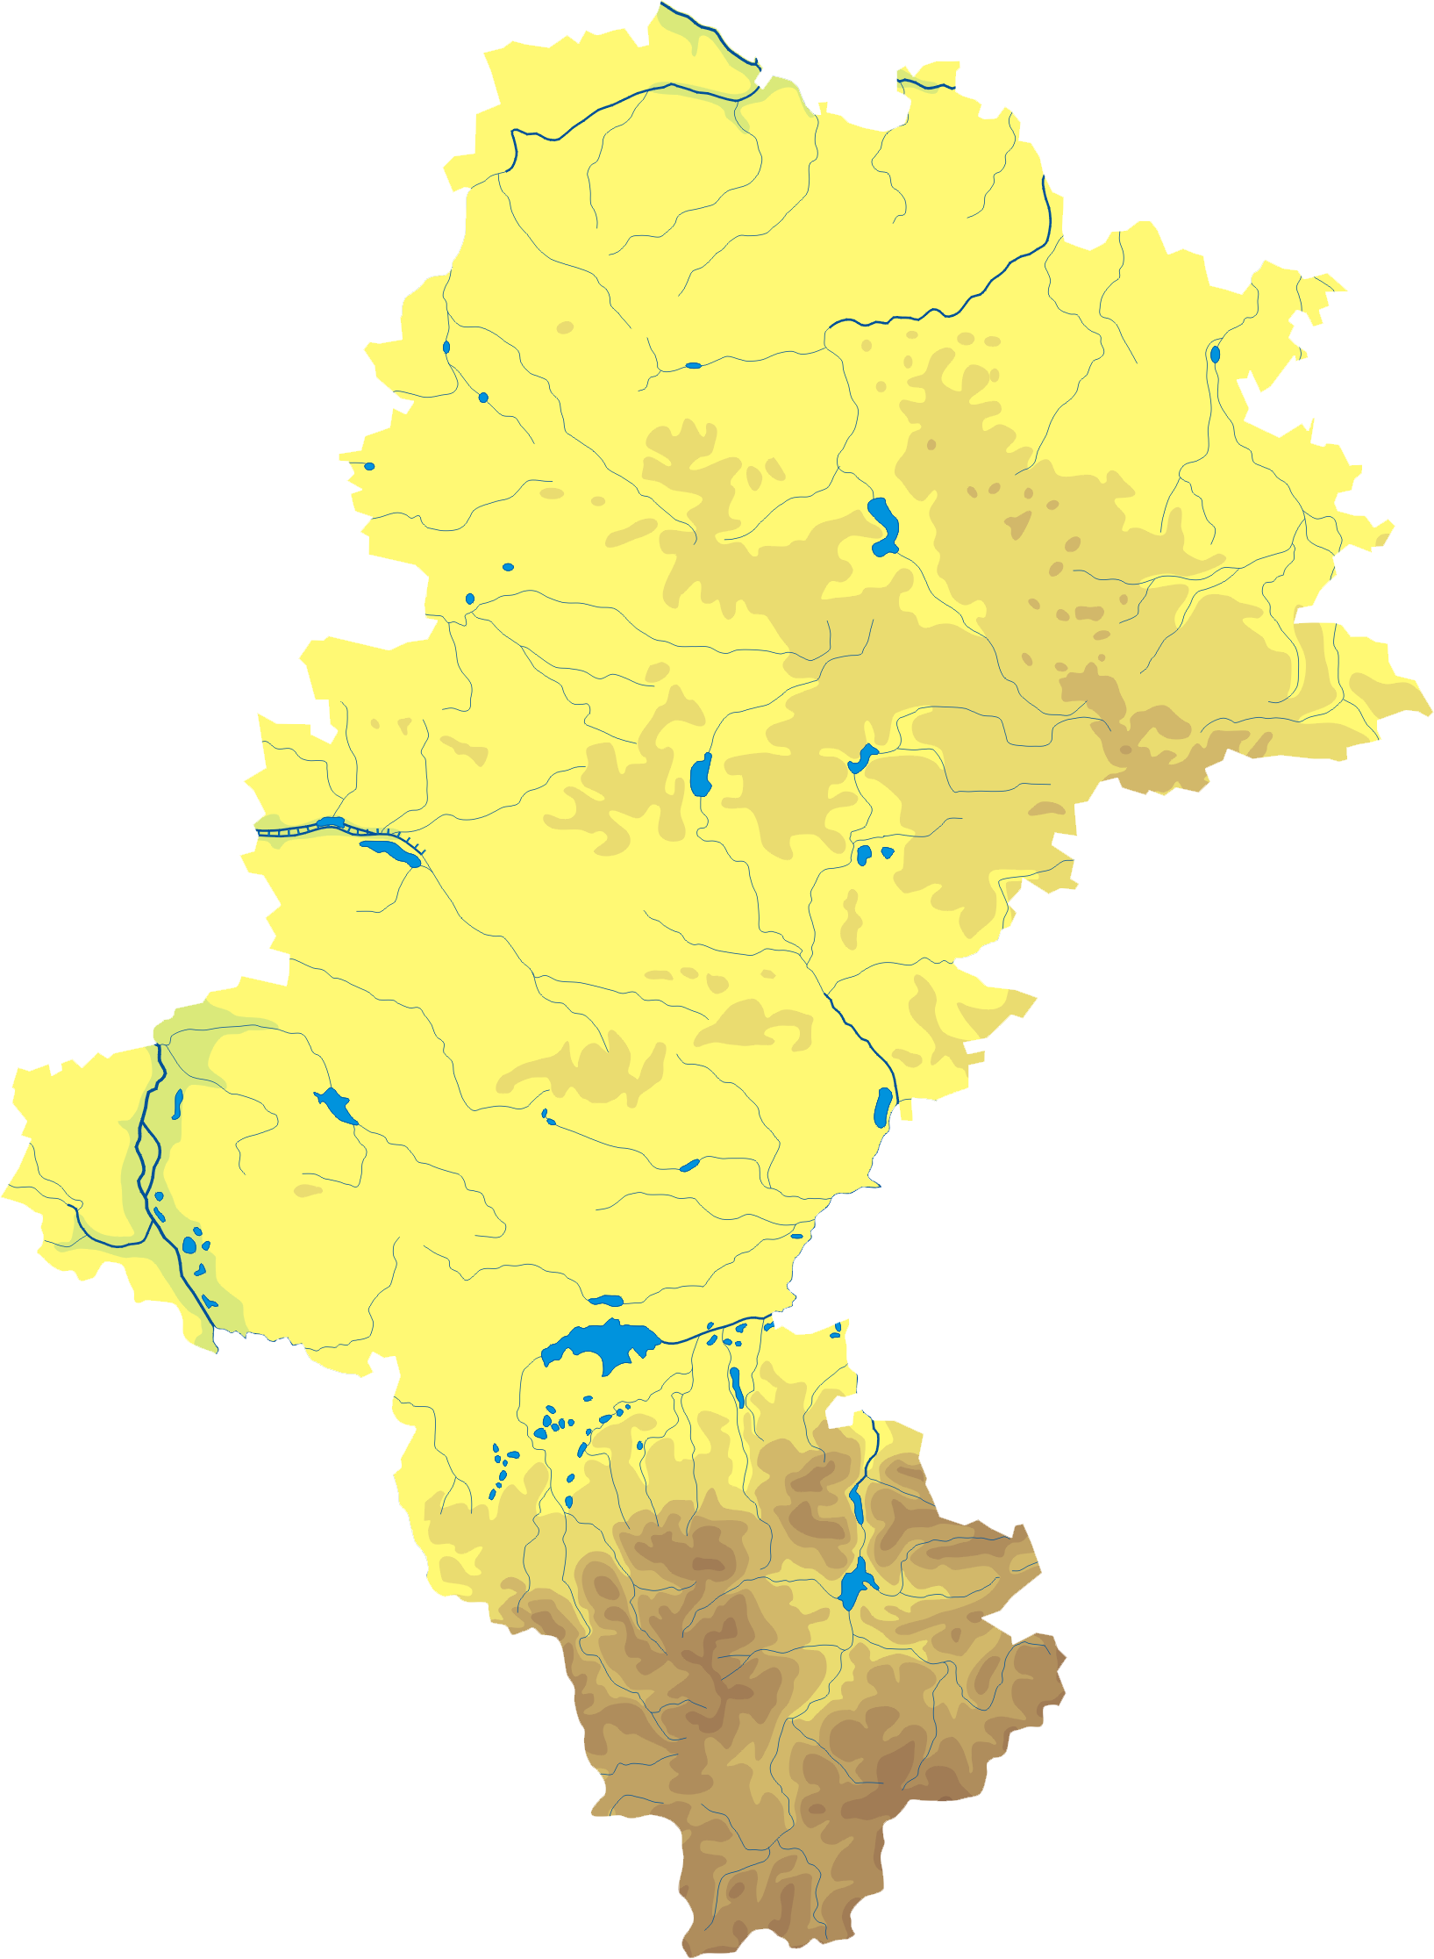 **Katowice, wrzesień 2013 *r.***

*Spis treści*

*I. Informacje wstępne 3*

*II. Przegląd realizacji programu operacyjnego w okresie objętym sprawozdaniem 4*

*1. Realizacja i analiza postępów 4*

*1.1. Informacja na temat postępów rzeczowych programu operacyjnego 4*

*1.2. Informacje finansowe 4*

*1.3. Analiza jakościowa 4*

*2. Opis istotnych problemów we wdrażaniu oraz podjętych środków zaradczych 59*

*3. Informacje o przeprowadzonych kontrolach w trakcie realizacji programu w okresie sprawozdawczym 59*

*Nie dotyczy sprawozdania okresowego za I półrocze. 59*

*4. Oświadczenie instytucji zarządzającej o przestrzeganiu prawa wspólnotowego podczas realizacji programu 59*

*4.1 Zgodność realizowanego programu z prawodawstwem w zakresie zamówień publicznych 60*

*4.2 Zgodność programu z zasadami pomocy publicznej 60*

*5. Informacja o realizacji dużych projektów 62*

*6. Informacja nt. wykorzystania pomocy technicznej 66*

*7. Wypełnianie zobowiązań w zakresie promocji i informacji 70*

*8. Oświadczenie Instytucji Zarządzającej 70*

*Spis tabel i rysunków 71*

*Wykaz załączników do Sprawozdania okresowego z realizacji RPO WSL za pierwsze półrocze 2013 roku 71*

**Sprawozdanie okresowe z realizacji**

***Regionalnego Programu Operacyjnego Województwa Śląskiego na lata 2007 – 2013* w pierwszym półroczu 2013 roku**

# Informacje wstępne

|  |  |  |
| --- | --- | --- |
| **PROGRAM OPERACYJNY** | **Cel:** | **konwergencja** |
| **Kwalifikowany obszar:** | **Województwo śląskie** |
| **Okres programowania:** | **2007-2013** |
| **Numer programu (CCI):** | **2007PL161PO019** |
| **Nazwa programu:** | **Regionalny Program Operacyjny Województwa Śląskiego na lata 2007-2013** |
| **SPRAWOZDANIE OKRESOWE Z WDRAŻANIA PROGRAMU** | **Numer sprawozdania**[1])**:** | **I/2013/RPO/24** |
| **Okres sprawozdawczy:** | **01.01.2013 r. – 30.06.2013r.** |

# Przegląd realizacji programu operacyjnego w okresie objętym sprawozdaniem

# Realizacja i analiza postępów

# Informacja na temat postępów rzeczowych programu operacyjnego

Wskaźniki programowe *Wpływ realizacji Programu na zmianę PKB* oraz *Liczba utworzonych miejsc pracy* *netto* zostaną zmierzone w 2013 i 2015 roku z wykorzystaniem modelu makroekonomicznego HERMIN. Wobec powyższego nie jest możliwe pokazanie stanu ich realizacji na koniec I półrocza 2013 roku na podstawie danych dostępnych z realizacji projektów.

Jedynym wskaźnikiem programowym zasilanym bezpośrednio przez projekty jest wskaźnik *Utworzone miejsca pracy brutto,* gdzie wartość równa jest *3869,92* szt. (miejsc pracy w EPC). W związku z faktem, że  system informatyczny KSI (SIMIK 07-13) uniemożliwia uzyskanie danych o postępie ww. wskaźnika w podziale na kobiety i mężczyzn, aby zachować spójność pomiędzy danymi dot. ilości utworzonych miejsc ogółem oraz w podziale wg płci prezentowane dane pochodzą z LSI.

W okresie sprawozdawczym zakończono realizację 208 projektów w ramach wskaźnika horyzontalnego *Liczba projektów w zakresie usuwania barier funkcjonalnych dla osób niepełnosprawnych* oraz 98 w ramach wskaźnika horyzontalnego *Liczba projektów w zakresie poprawy efektywności energetycznej*. Na wskaźnik horyzontalny *Liczba projektów w zakresie poprawy efektywności energetycznej* nie zostały zagregowane projekty, których beneficjenci nie przedstawili wartości zaoszczędzonej energii. Mimo, iż beneficjenci zaznaczają we wniosku o dofinansowanie, iż projekty wpływają/poprawiają efektywność energetyczną, nie wykazują oni wartości zaoszczędzonej energii. Tak więc wartość wskaźnika obejmuje wyłącznie projekty, których beneficjenci czy to dzięki audytowi energetycznemu czy też na podstawie własnych obliczeń, byli w stanie wykazać wartości przedmiotowego wskaźnika.

Osiągnięte wartości ww. wskaźników horyzontalnych produktu mają swoje przełożenie na rezultat. W ramach wskaźnika *Redukcja zużycia energii we wspartych budynkach* osiągnięta wartość to *45 383* MWh, natomiast *Liczba osób niepełnosprawnych korzystających z udogodnień powstałych w ramach wsparcia RPO* to *116 446* osób, co oznacza osiągnięcie już w bieżącym okresie sprawozdawczym wartości docelowej wskaźnika dla 2015 roku.

Informacja na temat postępu rzeczowego RPO WSL została przedstawiona w załączniku IId do niniejszego *Sprawozdania.*

# Informacje finansowe

Informacje dot. przedmiotowego punktu zostały przedstawione w załączniku nr IIa do niniejszego *Sprawozdania* oraz graficznie w pkt. 1.3 niniejszego *Sprawozdania*.

# Analiza jakościowa

W ramach analizy jakościowej opisano następujące kwestie:

* zmiany w dokumentach programowych,
* Komitet Monitorujący RPO WSL,
* instrumenty inżynierii finansowej,
* ogłoszone konkursy w ramach RPO WSL,
* przykłady projektów zrealizowanych w ramach RPO WSL,
* postęp wdrażania RPO WSL w podziale na priorytety,
* analiza wdrażania działań/poddziałań powierzonych IP2 RPO WSL.

***Zmiany w dokumentach programowych***

W okresie sprawozdawczym IZ RPO WSL kontynuowała prace związane z przygotowaniem i/lub aktualizacją oraz zmianami dokumentów niezbędnych w procesie wdrażania *Programu* i realizacji przez beneficjentów projektów.

**Szczegółowy Opis Priorytetów RPO WSL (URPO)**

URPO został zatwierdzony przez Zarząd Województwa Śląskiego 27 grudnia 2007 roku. Dokument stanowi uzupełnienie i uściślenie zapisów *Programu* oraz zawiera niezbędne informacje dla potencjalnych beneficjentów. W okresie sprawozdawczym aktualizacji dokumentu dokonano poprzez przyjęcie kolejnych uchwał Zarządu Województwa Śląskiego, a wprowadzone zmiany przedstawione zostały poniżej.

Tabela *Najważniejsze zmiany w URPO wprowadzone w okresie sprawozdawczym*

|  |  |
| --- | --- |
| **PODSTAWA ZMIANY DOKUMENTU** | **NAJWAŻNIEJSZE ZMIANY** |
| **Uchwała nr 451/237/IV/2013**  **Zarządu Województwa Śląskiego**  **z dnia 28 lutego 2013 roku** | * zaktualizowano tabele finansowe z załącznika nr 1 i zał. nr 3 poprzez przeniesienie wolnych środków m.in. z poddziałania 1.2.1 do poddziałania 1.2.4 *z* działania 4.3 do działania 4.1, z działania 7.2 na poddziałanie 7.1.1 *Modernizacja i rozbudowa kluczowych elementów sieci*, z działań 8.1, 8.3 na działanie 8.2, * zaktualizowano załącznik nr 8 *Indykatywny Wykaz Indywidualnych Projektów Kluczowych* poprzez wykreślenie projektu pn.: *Budowa nowoczesnej hali widowiskowo – sportowej Podium w Gliwicach* z listy projektów kluczowych. |
| **Uchwała nr 768/248/IV/2013**  **Zarządu Województwa Śląskiego**  **z dnia 11 kwietnia 2013 roku** | * zaktualizowano tabele finansowe z załącznika nr 1 i zał. nr 3poprzez przeniesienie wolnych środków m.in. z poddziałania 7.1.2 *Modernizacja i rozbudowa infrastruktury uzupełniającej kluczową sieć drogową* i działania 7.2 *Transport publiczny* do poddziałania 7.1.1 *Modernizacja i rozbudowa kluczowych elementów sieci,* z działania 2.1 *Infrastruktura społeczeństwa informacyjnego* do działania 2.2 *Rozwój elektronicznych usług publicznych.* * zaktualizowano załącznik nr 2 *Wytyczne w sprawie kwalifikowalności wydatków w RPO WSL na lata 2007-2013* poprzezwprowadzenie nowych zapisów w zakresie działania 10.1. *Wsparcie procesu zarządzania i wdrażania*, * zaktualizowano wysokość środków przeznaczonych na realizację celów Strategii Lizbońskiej w załączniku nr 5 *Wkład RPO WSL na lata 2007-2013 w realizację celów Strategii Lizbońskiej*.. |
| **Uchwała nr 1016/254/IV/2013**  **Zarządu Województwa Śląskiego**  **z dnia 14 maja 2013 roku** | * zaktualizowano tabele finansowe z załącznika nr 1 i zał. nr 3 poprzez przeniesienie wolnych środków m.in. z projektu kluczowego *Gospodarcza Brama Śląska” – etap I; Uruchomienie Zagłębiowskiej Strefy Gospodarczej* w celu ogłoszenia naboru konkursowego dla poddziałania 1.1.1 *Infrastruktura rozwoju gospodarczego*, typ 2 projektu *Kompleksowe uzbrojenie terenu przeznaczonego pod działalność gospodarczą z wyłączeniem infrastruktury służącej mieszkańcom*, z poddziałania 3.2.1 *Infrastruktura około turystyczna /przedsiębiorstwa*, wdrażanego przez Śląskie Centrum Przedsiębiorczości, do poddziałania 3.2.2 *Infrastruktura około turystyczna /podmioty publiczne*; z działania 4.3 *Promocja kultury* na działanie 4.2 *System informacji kulturalnej*; z działania 5.4 *Zarządzanie środowiskiem* do działanie 5.5 *Dziedzictwo przyrodnicze;* z działania 8.3 *Infrastruktura kształcenia ustawicznego* na działanie 8.1 *Infrastruktura szkolnictwa wyższego*; * zaktualizowano wysokość środków przeznaczonych na realizację celów Strategii Lizbońskiej w załączniku nr 5 *Wkład RPO WSL na lata 2007-2013 w realizację celów Strategii Lizbońskiej*. |
| **Uchwała nr 1462/266/IV/2013**  **Zarządu Województwa Śląskiego**  **z dnia 25 czerwca 2013 roku** | * zaktualizowano tabele finansowe z załącznika nr 1 i zał. nr 3 poprzez przeniesienie wolnych środków m.in. z działania 2.1 *Infrastruktura społeczeństwa informacyjnego* do działania 2.2 *Rozwój elektronicznych usług publicznych*, z działania 4.2 *System informacji kulturalnej* oraz działania 4.3 *Promocja kultury* na działanie 4.1 *Infrastruktura kultury*, z działania 5.1 *Gospodarka wodno-*ściekowa, działania 5.4 *Zarządzanie* ś*rodowiskiem* oraz działania 5.5 *Dziedzictwo przyrodnicze* na działanie 5.3 *Czyste powietrze i odnawialne źródła energii*, z działania 7.2 i poddziałania 7.1.2, celem podniesienia poziomu dofinansowania projektu kluczowego *Kontynuacja budowy Drogowej Trasy Średnicowej Zachód – odcinek Zabrze – Gliwice, Podprojekt 3 – odcinek G2 w Gliwicach,* realizowanego w ramach poddziałania 7.1.1 *Modernizacja i rozbudowa kluczowych elementów sieci drogowych,* * zaktualizowano wysokość środków przeznaczonych na realizację celów Strategii Lizbońskiej w załączniku nr 5 *Wkład RPO WSL na lata 2007-2013 w realizację celów Strategii Lizbońskiej*. |

**Porozumienie**

*Porozumienie nr 115/RR/2007 z dnia 31 października 2007 roku zawarte pomiędzy Zarządem Województwa Śląskiego a Śląskim Centrum Przedsiębiorczości w sprawie zasad realizacji RPO WSL (zwanego dalej Porozumieniem),* określa szczegółowe zadania IP2 RPO WSL objęte środkami *Programu*, warunki przekazania środków oraz sposób wykonywania przez IZ RPO WSL nadzoru nad prawidłowością wykorzystania przekazanych środków.

W okresie sprawozdawczym podpisano jeden aneks do ww. *Porozumienia:*

* Aneks nr 8 z dnia 28 lutego 2013r., w którym, w związku z kończącym się okresem programowania oraz koniecznością przyspieszenia procesu wydatkowania środków w ramach RPO WSL, usunięto z *Porozumienia* zapisy stanowiące o kwotach przeznaczonych na poszczególne poddziałania realizowane przez IP2 RPO WSL, co pozwoli na dokonywanie realokacji pomiędzy poddziałaniami bez konieczności wprowadzania zmian do *Porozumienia*, co w konsekwencji przyspieszy wydatkowanie. Szczegółowa informacja o wielkości alokacji na poszczególne poddziałania realizowane przez IP2 RPO WSL, będzie się znajdowała w *Szczegółowym Opisie Priorytetów Regionalnego Programu Operacyjnego Województwa Śląskiego na lata 2007-2013*, o czym stanowi dodany zapis w postaci §6 ust. Porozumienia. Ponadto w treści *Porozumienia* dodano zapisy doprecyzowujące uprawnienia i obowiązki wydawania przez Śląskie Centrum Przedsiębiorczości decyzji administracyjnych o zwrocie środków wykorzystanych niezgodnie z przeznaczeniem lub z naruszeniem procedur, jak również odzyskiwanie kwot nienależnie wypłaconych beneficjentom.

**Opis Systemu Zarządzania i Kontroli RPO WSL**

Pierwsza wersja dokumentu przyjęta została uchwałą Zarządu Województwa Śląskiego dnia 27 grudnia 2007 roku. W okresie sprawozdawczym ww. dokument nie był aktualizowany.

**Indykatywny Wykaz Indywidualnych Projektów Kluczowych (IWIPK)**

W okresie sprawozdawczym w ramach Indykatywnego Wykazu Indywidualnych Projektów Kluczowych wprowadzono zmianę w związku z rozwiązaniem umowy na realizację projektu kluczowego pn.: „Budowa nowoczesnej hali widowiskowo-sportowej Podium w Gliwicach”. Ww. projekt został usunięty z Indykatywnego Wykazu Indywidualnych Projektów Kluczowych - wykaz dużych projektów (Uchwała nr 451/237/IV/2013 Zarządu Województwa Śląskiego z dnia 28 lutego 2013 roku).

**Podręcznik Procedur Wdrażania RPO WSL**

Pierwsza wersja dokumentu została przyjęta przez Zarząd Województwa Śląskiego 8 stycznia 2008 roku. W wyniku uszczegółowiania i doprecyzowania zadań i funkcji realizowanych przez IZ RPO WSL niezbędna była aktualizacja zapisów dokumentu. W okresie sprawozdawczym IZ RPO WSL aktualizowała jeden raz *Podręcznik Procedur Wdrażania RPO WSL.* Szczegółowe informacje dotyczące głównych przyczyn zmian *Podręcznika Procedur…* w okresie sprawozdawczym zostały przedstawione poniżej.

Tabela *Najważniejsze zmiany w Podręczniku Procedur Wdrażania RPO WSL wprowadzone w okresie sprawozdawczym*

|  |  |
| --- | --- |
| **PODSTAWA ZMIANY DOKUMENTU** | **NAJWAŻNIEJSZE ZMIANY** |
| **Uchwała nr 524/240/IV/2013 Zarządu Województwa Śląskiego z dnia 12 marca 2013 roku** | W związku z uszczegółowieniem i doprecyzowaniem procedur dotyczących obowiązków Instytucji Zarządzającej RPO WSL realizowanych przez poszczególne komórki odpowiedzialne za wdrażanie, monitoring, kontrolę, zarządzanie finansowe, informację i promocję, wynikających m.in. z obowiązku wprowadzenia zaleceń Instytucji Pośredniczącej w Certyfikacji oraz zmianami organizacyjnymi w Wydziale Rozwoju Regionalnego wprowadzono następujące zmiany:   * uzupełniono treści zakresu zadań realizowanych przez referaty w związku ze zmianami zapisów w zakresach obowiązków, * doprecyzowano zapis dotyczący realizacji zadań związanych z dokonywanymi zwrotami środków przez beneficjentów w związku ze zmianą Regulaminu Organizacyjnego, * wprowadzono zmiany mające na celu usprawnienie procedury podpisywania umowy o dofinansowanie, * dodano rozdział 5.1.3.5, w którym opisano szczegóły procedury mającej zastosowanie w przypadku decyzji o konieczności przeprowadzenia powtórnej oceny merytoryczno-technicznej ze względu na wprowadzone zmiany zakresu rzeczowego, * dodano rozdział 5.6 dot. weryfikacji osiągnięcia celów określonych w umowie/decyzji o dofinansowanie oraz wskaźników projektu, * dokonano zmiany Zarządzeń dotyczących: Polityki Zasad rachunkowości w Urzędzie Marszałkowskim Województwa Śląskiego; Zakładowego Planu Kont; Instrukcji obiegu i kontroli dokumentów finansowo - księgowych Urzędu Marszałkowskiego Województwa Śląskiego oraz Polityki Bezpieczeństwa Informacji w Urzędzie Marszałkowskim, * doprecyzowano zapisy w związku ze zmianą Rozporządzenia Ministra Finansów z dnia 21 grudnia 2012 r. w sprawie płatności w ramach programów finansowanych z udziałem środków europejskich oraz przekazywania informacji dotyczących tych płatności (Dz. U. 2012 r. poz. 1539) oraz uruchomienia nowego portalu komunikacyjnego BGK - ZLECENIA, * dokonano zmiany zapisów w związku z przejęciem kontroli RPD IP2 RPO WSL przez Wydział Rozwoju Regionalnego, * zgodnie z uwagą IK RPO w piśmie DKR-IV-82634-(12)-1-KS/12 z 05.12.2012r. zmodyfikowano zapis w rozdziale 11.3.3. Przeprowadzenie Czynności kontrolnych (...), * Uporządkowano i doprecyzowano zapisy rozdziału 11.10 Kontrole zewnętrzne. Ponadto uwzględniono stanowisko MRR w sprawie wprowadzania danych do KSI (SIMIK 07-13) dotyczących wyników kontroli poszczególnych projektów realizowanych w ramach RPO WSL prowadzonych przez zewnętrzne instytucje kontrolne, * doprecyzowano zapisy Rozdziału 12; * wprowadzono dokument Zarządzenie Dyrektora WRR nr 1/2013 z dnia 2 stycznia 2013r., * doprecyzowano zapisy Załącznika 8.2 - 5 Dokumenty dołączane do wniosku o płatność. |

***Komitet Monitorujący***

*Komitet Monitorujący Regionalny Program Operacyjny Województwa Śląskiego na lata 2007-2013* został powołany uchwałą Zarządu Województwa w dniu 10 października 2007 roku zgodnie z art. 63-65 Rozporządzenia Komisji (WE) nr 1083/2006 przy zachowaniu zasady partnerstwa. W okresie sprawozdawczym odbyło się jedno (1) posiedzenie KM RPO WSL. Szczegółowe informacje dotyczące posiedzenia KM RPO WSL zostały przedstawione w poniższej tabeli.

Tabela H*armonogram posiedzeń Komitetu Monitorującego RPO WSL w I półroczu 2013r.*

|  |  |  |
| --- | --- | --- |
| **Posiedzenie KM RPO WSL** | **Zagadnienia / ważne decyzje podjęte przez KM RPO WSL** | **Uzasadnienie najważniejszych decyzji podjętych przez KM RPO WSL** |
| XX posiedzenie  27 czerwca 2013 r. | 1. Zatwierdzenie Sprawozdania rocznego z realizacji RPO WSL w 2012 roku. 2. Przedstawienie aktualnego stanu wdrażania RPO WSL. 3. Omówienie wyników przeprowadzonej analizy wsparcia udzielonego MŚP w ramach RPO WSL 4. Zapoznanie członków KM z założeniami *Okresowego Planu Ewaluacji RPO WSL na rok 2013*, 5. Zaprezentowanie wyników badań ewaluacyjnych przeprowadzonych w 2012 roku. | W czasie XX posiedzenia Komitetu Monitorującego RPO WSL przyjęto Sprawozdanie roczne z realizacji RPO WSL w 2012 roku zgodnie art. 66, pkt. d Rozporządzenia Rady (WE) nr 1083/2006 z dnia 11 lipca 2006 r. ustanawiające przepisy ogólne dotyczące Europejskiego Funduszu Rozwoju Regionalnego, Europejskiego Funduszu Społecznego oraz Funduszu Spójności i uchylające rozporządzenie (WE) nr 1260/1999. |

Ponadto w okresie sprawozdawczym odbyło się jedno (1) posiedzenie powołanej w 2011 r. przy Komitecie Monitorującym RPO WSL *grupy roboczej ds. partnerstwa społeczno – gospodarczego:*

* 27 czerwca 2013 r. odbyło się IV posiedzenie grupy, które w całości poświęcone zostało przedstawieniu mechanizmów realizacji zasady partnerstwa w perspektywie finansowania 2014-2020 w województwie śląskim.

***Instrumenty inżynierii finansowej***

**Fundusz Górnośląski S.A.**

W okresie od 1 stycznia 2013 r. do 30 czerwca 2013 r. Fundusz Górnośląski S. A. podpisał 9 umów na pożyczki dla przedsiębiorców na łączną kwotę 1 941 100,00 zł w tym:

* 6 pożyczek dla mikro przedsiębiorców na łączną kwotę 914 800,00 zł;
* 2 pożyczki dla małych firm na łączną kwotę 612 300,00 zł;
* 1 pożyczkę dla średniego przedsiębiorcy na kwotę 450 000,00 zł.

W omawianym okresie kwota środków zwróconych do Funduszu przez pożyczkobiorców to 2 204 290,46 zł, w tym mikro przedsiębiorcy - 601 750,28 zł, małe firmy - 807 315,07 zł, średni przedsiębiorcy - 795 225,11. Na dzień 30.06.2013 r. spośród 79 aktywnych pożyczek, w 2 przypadkach występują opóźnienia w spłacie rat (w jednym przypadku 3 raty kapitałowe, w drugim przypadku ponad 3 raty kapitałowe).

**Śląski Regionalny Fundusz Poręczeniowy Sp. z o. o.**

W okresie sprawozdawczym Śląski Regionalny Fundusz Poręczeniowy Sp. z o. o. udzieliła 19 poręczeń na łączną kwotę 2 056 125,00 zł, w tym:

* 9 poręczeń udzielonych mikro przedsiębiorcom na łączna kwotę 718 625,00 zł, 8 poręczeń udzielonych małym firmom na łączną kwotę 1 222 500,00 zł,
* 2 poręczenia dla średnich firm na łączną kwotę 115 000,00 zł.

W omawianym okresie, beneficjenci korzystający z poręczeń uzyskali kredyty/pożyczki na łączną kwotę 7 842 000,00 zł, w tym mikro przedsiębiorcy - 2 912 000,00 zł, małe firmy - 4 600 000,00 zł, średnie firmy - 330 000,00 zł.

**Agencja Rozwoju Lokalnego S.A.**

W okresie od 1 stycznia 2013 r. do 30 czerwca 2013 r. Beneficjent podpisał 5 umów o pożyczki dla mikro przedsiębiorców na łączną kwotę 175 000,00 zł. W omawianym okresie pożyczkobiorcy zwrócili środki w wysokości 224 248,67 zł, w tym mikro przedsiębiorcy – 105 140,32 zł, małe firmy – 119 108,35 zł. Na dzień 30 czerwca 2013 r. spośród 45 aktywnych pożyczek, 15 pożyczek udzielonych jest spłacanych nieterminowo z opóźnieniem powyżej jednego miesiąca (łączna kwota zaległości na dzień 30 czerwca 2013 r. wynosi 158.207,83 zł wraz z odsetkami).

W dniach od 14 maja do dnia 14 czerwca 2013 r. IZ RPO WSL przeprowadziła kontrolę na zakończenie realizacji przedmiotowego projektu tj. *Dofinansowanie Lokalnego Funduszu Pożyczkowego przy ARL S.A. w celu wsparcia mikro i małych przedsiębiorstw z terenu woj. Śląskiego*. Celem kontroli była ocena projektu pod względem wykonywania obowiązków nałożonych na Beneficjenta wynikających z zapisów umowy o dofinansowanie UDA-RPSL.01.01.01-00-008/09-00, zawartej pomiędzy Zarządem Województwa Śląskiego a Agencją Rozwoju Lokalnego S. A. oraz przepisów prawa krajowego i wspólnotowego. Obecnie trwają prace nad przygotowaniem Informacji PokontrolnejWnioski z przeprowadzonej kontroli zostaną przedstawione w kolejnym sprawozdaniu okresowym.

**Agencja Rozwoju Regionalnego w Częstochowie S.A.**

W okresie od 1 stycznia 2013 r. do 30 czerwca 2013 r. Beneficjent podpisał 3 umowy o pożyczki dla mikro przedsiębiorców na łączną kwotę 344 746,78 zł. W omawianym okresie pożyczkobiorcy zwrócili środki w wysokości 288 906,71 zł, w tym mikro przedsiębiorcy – 218 769,65 zł, małe firmy – 70 137,06 zł. Na dzień 30 czerwca 2013 r. wszystkie 21 aktywne pożyczki są spłacane terminowo.

W okresie sprawozdawczym w dniach od 10 do 13 czerwca 2013r. odbył się audyt instrumentów inżynierii finansowejprzeprowadzony przez urzędników Komisji Europejskiej. Czynnościom audytowym podlegały trzy projekty współfinansowane z Regionalnego Programu Operacyjnego Województwa Śląskiego na lata 2007 – 2013:

* Rozwój działalności pożyczkowej Funduszu Górnośląskiego SA poprzez dokapitalizowanie Śląskiego Funduszu Pożyczkowego działającego na terenie województwa śląskiego
* Dofinansowanie Lokalnego Funduszu Pożyczkowego przy ARL S.A. w celu wsparcia mikro i małych przedsiębiorstw z terenu woj. Śląskiego
* Ułatwienie dostępu do finansowania działalności przedsiębiorców na terenie województwa śląskiego poprzez dofinansowanie Śląskiego Regionalnego Funduszu Poręczeniowego.

Obecnie IZ oczekuje na wyniki audytu.

**JESSICA**

W okresie sprawozdawczym Bank Ochrony Środowiska w roli Funduszu Rozwoju Obszarów Miejskich podpisał 3 umowy o pożyczki ze środków JESSICA. Dzięki Inicjatywie zrealizowane zostaną poniżej opisane projekty przywracające świetność zdegradowanym terenom miast:

1. „Zaprojektowanie i wykonanie robót budowlanych rewitalizacji kąpieliska miejskiego w technologii stawu naturalnego na bazie nieużytkowanego basenu na terenie OSiR „Skałka” w Świętochłowicach, budowy budynku użytkowego wielofunkcyjnego i zagospodarowania terenu całego kąpieliska na działce nr 4036/3. w formie „zaprojektuj i wybuduj”. Projekt polega na kompleksowej przebudowie nieużytkowanego i zdegradowanego kąpieliska OSiR „Skałka” i przekształcenie go w nowoczesny kompleks basenowy poprzez nadanie nowej funkcji społeczno-edukacyjnej i rekreacyjno-sportowej. Przedsięwzięcie będzie kosztować 14,4 mln zł, a pożyczka na ten cel wynosi 10,8 mln zł.
2. „Rewitalizacja budynku byłego Hotelu Śląskiego w Katowicach Hotel wraz z restauracją i mini browarem jako platforma turystyczno-kulturalna regionu”. Projekt polega na przebudowie i rozbudowie budynku byłego Hotelu Śląskiego w Katowicach. W wyniku realizacji projektu powstanie kompleks Browar Mariacki, na który składać się będzie hotel, restauracja i mini browar. Oprócz swojej podstawowej funkcji obiekt będzie tworzył platformę kulturalno – turystyczną regionu. Przedsięwzięcie będzie kosztować 14,7 mln zł, a pożyczka na ten cel wynosi 6,4 mln zł.
3. „Rewitalizacja zespołu budynków przy ul. Pszczyńskiej 44 w Gliwicach poprzez utworzenie powierzchni biurowych i usługowych. W ramach realizacji projektu zostanie przeprowadzona rewitalizacja zespołu budynków poprzez utworzenie powierzchni biurowych i usługowych oraz udostępnieniem Internetu bezprzewodowego dla mieszkańców z okolicy. Realizacja projektu ma kosztować ponad 5,5 mln zł, z czego ponad 1,7 mln zł to środki z inicjatywy Jessica.

Łącznie wartość pożyczek ze środków Inicjatywy udzielonych w pierwszym półroczu 2013 r. to 18 916 599 zł, natomiast łączna wartość realizowanych projektów to 33 922 746 zł.

Łączna wartość wszystkich udzielonych pożyczek w ramach Inicjatywy JESSICA od początku działalności Funduszu Rozwoju Obszarów Miejskich w województwie śląskim to 55 120 692,72 zł.

Środki, które na dzień 30.06.2013 pozostają do rozdysponowania w ramach Inicjatywy JESSICA wynoszą 232.587.920,67 zł.

W dniu 15 kwietnia 2013 r. odbyło się VII posiedzenie Rady Inwestycyjnej. Głównym tematem posiedzenia było omówienie obecnego stanu wdrażania Inicjatywy JESSICA w województwie śląskim. Przedstawiciele Banku Ochrony Środowiska dokonali prezentacji projektów, które do tej pory zostały złożone w wyznaczonych placówkach w celu ich oceny pod kątem kwalifikowalności w ramach Inicjatywy JESSICA. Przedstawiono również harmonogram działań na I półrocze 2013 roku. Rada dokonała aktualizacji swojego składu oraz wybrała nowego Przewodniczącego w osobie Pana Mariusza Kleszczewskiego - Wicemarszałka Województwa Śląskiego.

W pierwszym półroczu 2013 r. przeprowadzono szereg działań promujących Inicjatywę JESSICA. Sponsorowane dodatki specjalne, wywiady publikowane w lokalnej prasie oraz krajowych dziennikach lub udzielone stacjom radiowym i TV dotyczące promowania Inicjatywy JESSICA, w tym m.in.:

* „Rzeczpospolita - 23 maja 2013 “JESSICA pomaga rewitalizować hotel w Katowicach”,
* „Gazeta Wyborcza – 25 czerwiec 2013 “Unia Europejska wspiera rewitalizację zdewastowanego budynku w Gliwicach”;
* „Nowiny Gliwickie - 26 czerwiec 2013 “JESSICA na ulicy Pszczyńskiej”;
* Internetowe portale: PRnews.pl, RP.pl Money.pl, Wyborcza.pl, Pieniadze.gazeta.pl, Wiadomosci.gazeta.pl, Pb.pl, WZP.pl, Budownictwo.wnp.pl, www.finanse.wnp.pl, www.uspro.pl, thecity.com.pl, www.budownictwo.wnp.pl, www.propertynews.pl, Money.pl, www.skyscrapercity.com, www.biznes.polskaprasa.pl, eGospodarka.pl,
* „Rzeczpospolita - 27 maja 2013 “Preferencyjne pożyczki dla projektów miejskich”,
* „Rzeczpospolita “Smart Cities” – 20 Czerwiec 2013 “JESSICA – Inicjatywa dla miast”,
* BOS Newsletter nr. 66 21 maja 2013 Krzysztof Telega, Wiceprezes Prezes BOS S.A. “Firmy są zainteresowane Inicjatywą JESSICA”.

***Ogłoszone nabory***

Poniżej w tabeli przedstawiono ogłoszone nabory od uruchomienia Programu i w okresie sprawozdawczym w podziale na priorytety.

Tabela *Zbiorcze zestawienie naborów w ramach osi priorytetowych [2]*

|  |  |  |  |  |
| --- | --- | --- | --- | --- |
|  | **od uruchomienia  Programu** | | **w okresie  sprawozdawczym** | |
| **Oś priorytetowa** | **Liczba konkursów** | **Wartość (mln EUR)** | **Liczba konkursów** | **Wartość (mln EUR)** |
| **I Badania i rozwój technologiczny, innowacje i przedsiębiorczość, w tym:** | 25 | 298,33 | 1 | 7,70 |
| ***IP2 RPO WSL*** | 14 | 182,55 | 0 | 0,00 |
| ***IZ RPO WSL*** | 11 | 115,78 | 1 | 7,70 |
| **II Społeczeństwo Informacyjne** | 6 | 78,50 | 0 | 0,00 |
| **III Turystyka, w tym:** | 11 | 71,85 | 0 | 0,00 |
| ***IP2 RPO WSL*** | 6 | 55,06 | 0 | 0,00 |
| ***IZ RPO WSL*** | 5 | 16,79 | 0 | 0,00 |
| **IV Kultura** | 7 | 33,27 | 0 | 0,00 |
| **V Środowisko** | 9 | 124,34 | 0 | 0,00 |
| **VI Zrównoważony rozwój miast** | 4 | 60,66 | 0 | 0,00 |
| **VII Transport** | 6 | 164,53 | 0 | 0,00 |
| **VIII Infrastruktura edukacyjna** | 4 | 72,48 | 0 | 0,00 |
| **IX Zdrowie i rekreacja** | 5 | 57,75 | 0 | 0,00 |
| **OGÓŁEM** | **77** | **961,71** | **1** | **7,70** |

***Stan wdrażania RPO WSL***

Według stanu na koniec czerwca 2013 roku w ramach RPO WSL do realizacji zatwierdzono 5100 wniosków na łączną wartość dofinansowania ogółem[3] 8 082,49 mln PLN, przy czym podpisano umowy/wydano decyzje dla 4330 projektów o wartości dofinansowania z UE 6 779,16 mln PLN (92,11% alokacji na lata 2007-13). Instytucja Certyfikująca zatwierdziła deklaracje wydatków złożone przez Instytucje Zarządzającą na kwotę 4 028,10 mln PLN (dofinansowanie UE), co odpowiada 54,73% alokacji. Na koniec czerwca 2013 roku w ramach RPO WSL zostało zakończonych 3020 projektów o wartości dofinansowania z UE 2 289,89 mln PLN. Do końca czerwca 2013 roku wydatki we wnioskach o płatność wyniosły 4 188,13 mln PLN, co stanowi 56,90% alokacji.

Najbardziej zaawansowane w realizacji na wszystkich poziomach są: *priorytet IX. Zdrowie i rekreacja* (kontraktacja na poziomie 99,39%, płatności na poziomie 91,16%), *priorytet IV. Kultura* (kontraktacja na poziomie 99,20%, płatności na poziomie 87,45%) oraz *priorytet VIII Infrastruktura edukacyjna* z kontraktacją na poziomie 99,58%, płatności 82,73%. Ponadto, wysoki poziom kontraktacji reprezentują także: *priorytet V. Środowisko* (96,83%), *priorytet VI. Zrównoważony rozwój miast* (96,80%) *oraz priorytet VII. Transport* (95,32%).

Poziom płatności w *priorytecie II. Społeczeństwo Informacyjne* jest na najniższym poziomie (18,73%), co jest konsekwencją wcześniejszych problemów z pomocą publiczną. Niższy stopień wykorzystania alokacji występuje także w *priorytecie I.*Badania i rozwój technologiczny, innowacje i przedsiębiorczość (płatności na poziomie 48,06%).Warto jednak zauważyć, iż w trakcie pierwszego półrocza 2013 zaobserwowano znaczący wzrost w zakresie podpisanych umów w ramach: *priorytetu II. Społeczeństwo Informacyjne* (kontraktacja na poziomie 87,60% - wzrost o 14,98%), *priorytetu I.* Badania i rozwój technologiczny, innowacje i przedsiębiorczość (kontraktacja na poziomie 81,85% - wzrost o 19,20%).

**RPO WSL**

**I półrocze 2013 r.**

* **33** - liczba złożonych wniosków poprawnych pod względem formalnym o ogólnej wartości dofinansowania równej **54,43 mln PLN**, co stanowi **0,74 %** alokacji przeznaczonej na RPO WSL,
* **573** – liczba zatwierdzonych wniosków o dofinansowanie o wartości EFRR równej **713 612 304,83 PLN**, co stanowi **9,7 %** alokacji przeznaczonej na RPO WSL,
* **563 -** liczba podpisanych umów o dofinansowanie o wartości EFRR równej **687 968 311,36 PLN,** co stanowi **9,35 %** alokacji przeznaczonej na RPO WSL,
* **424 158 487,16 PLN** - kwota wykazana przez beneficjentów w zaakceptowanych wnioskach o płatność, co stanowi **5,76 %** alokacji EFRR przeznaczonej na RPO WSL,
* **1 nabór** - 17 maja 2013 r.- 31 lipca 2013 r. w ramach priorytetu I ogłoszono jeden nabór dla *poddziałania 1.1.1. Infrastruktura rozwoju gospodarczego* na **typ projektu nr 2:** *Kompleksowe uzbrojenie terenu przeznaczonego pod działalność gospodarczą, z wyłączeniem infrastruktury służącej mieszkańcom* na kwotę **31 807 930 PLN.**

Poniżej na wykresach przedstawiono postęp realizacji RPO WSL.

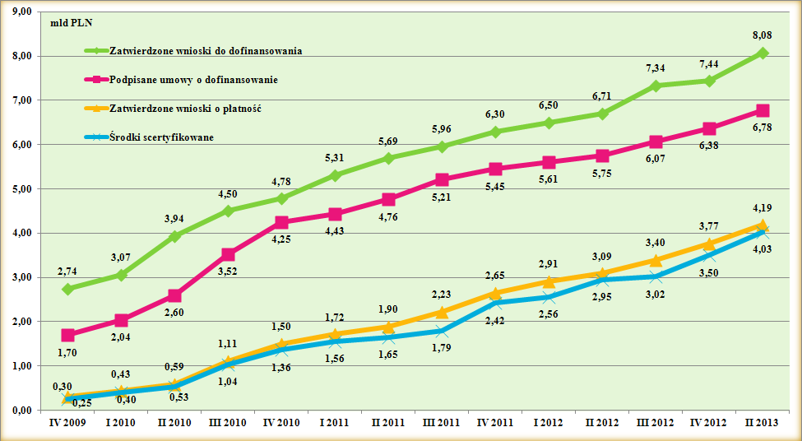

Rysunek *Postęp realizacji RPO WSL w podziale na kwartały*

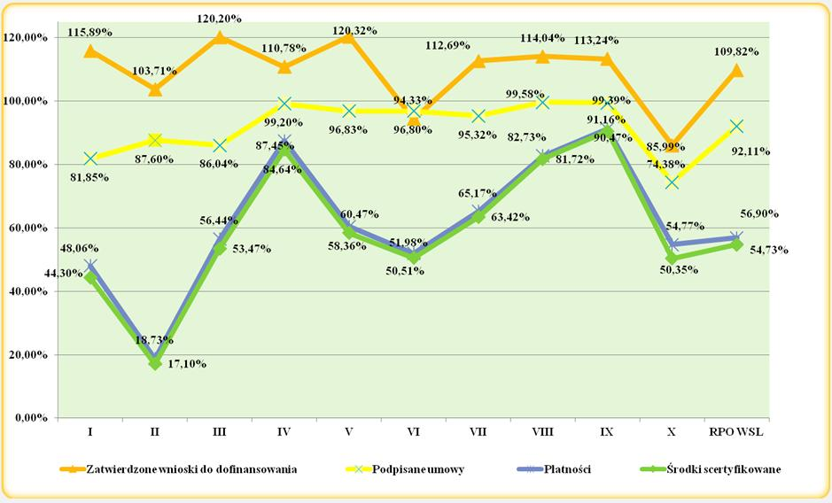

Rysunek *Poziom wykorzystania alokacji RPO WSL w podziale na priorytety merytoryczne - stan na koniec czerwca 2013 roku*

Poniżej zaprezentowano rozkład zakontraktowanych środków EFRR w podziale na powiaty (liczba i wartość w mln PLN).

Jak wynika z poniższych map w województwie najwięcej środków unijnych pozyskują duże miasta na prawach powiatu. Wynika to przede wszystkim z faktu, iż większym JST łatwiej jest uzyskać wymagany *wkład własny,* posługując się wolnymi środkami własnymi w budżecie. Po drugie mają większą zdolność kredytową, co w razie konieczności pozwala na zaciągnięcie kredytu na prefinansowanie lub współfinansowanie projektu. Po trzecie łatwiej jest im zatrudnić specjalistów w administracji, którzy będą pracować nad przygotowaniem projektu.

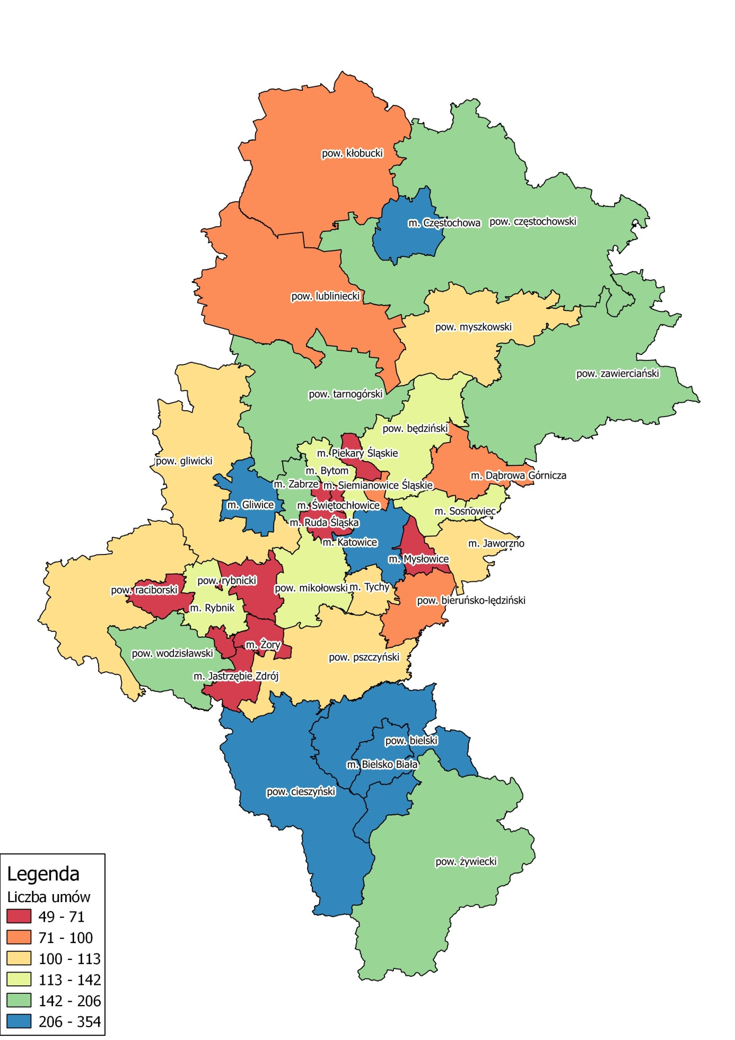

Rysunek *Liczba podpisanych umów o dofinansowanie w podziale na powiaty*

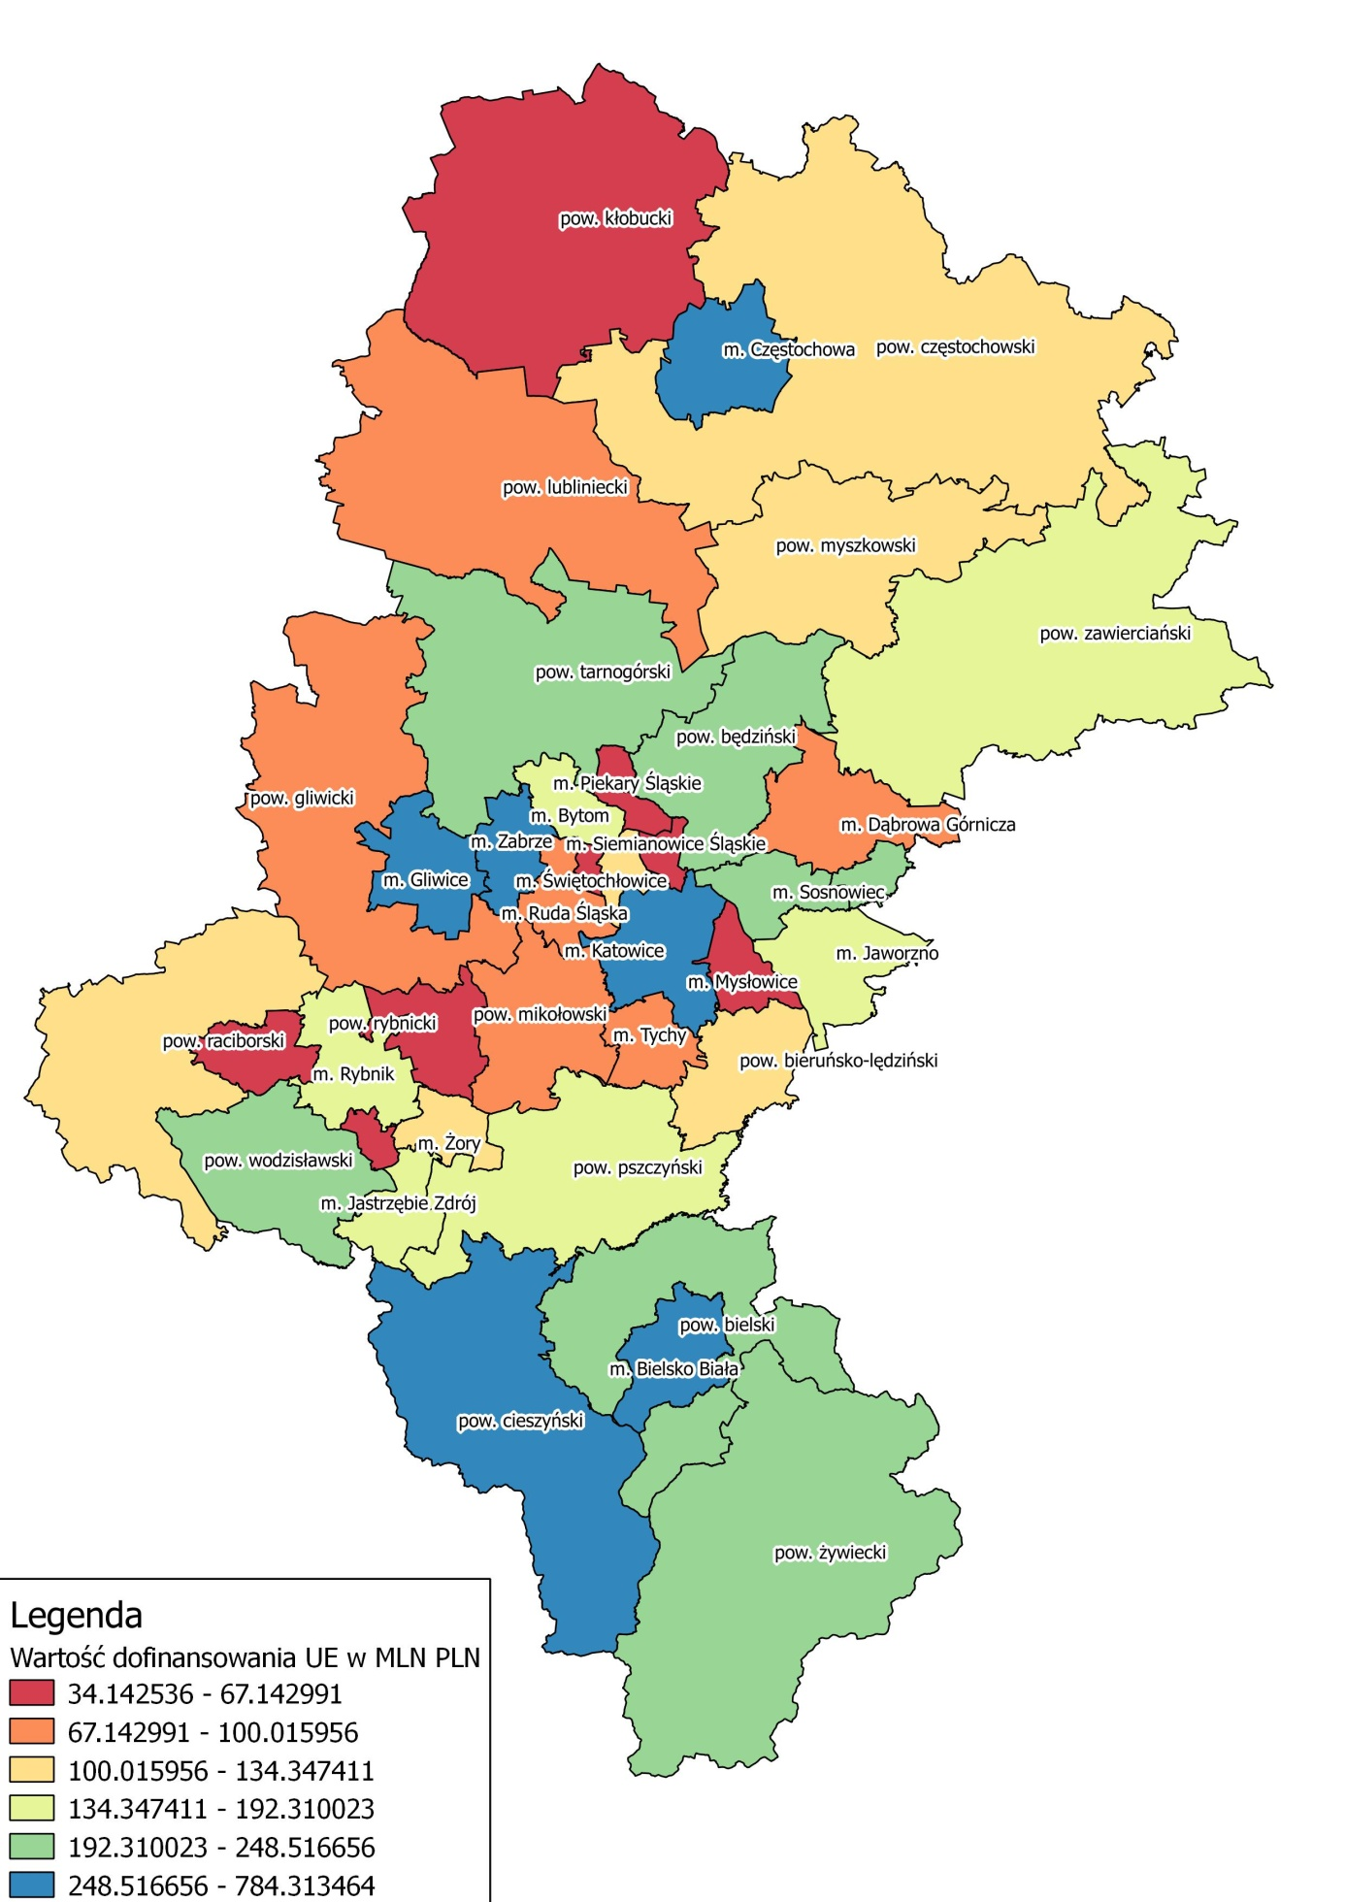

Rysunek *Wartość zakontraktowanych środków w podziale na powiaty*

***Przykłady projektów***

**Beneficjent:** Skarb Państwa - Regionalna Dyrekcja Ochrony Środowiska w Katowicach

**Tytuł projektu:** *Wdrożenie Dyrektywy INSPIRE poprzez utworzenie innowacyjnego Systemu Informacji Geograficznej wraz z geoportalem form ochrony przyrody jako jednego z regionalnych węzłów informacji przestrzennej.*

**Priorytet:** V - Środowisko

**Działanie/poddziałanie:** 4 - Zarządzanie środowiskiem

**Całkowity koszt projektu:** 495 214, 25 PLN

**Dofinansowanie:** 415 979, 97 PLN

Celem projektu realizowanego w okresie od 26 maja 2009r. do 30 grudnia 2012r. było wykonanie serwisu internetowego - Systemu Informacji Geograficznej (geoportalu). Projekt składał się z dwóch etapów. Pierwszy z nich polegał na uzupełnieniu bazy danych będącej w zasobach Regionalnej Dyrekcji Ochrony Środowiska w Katowicach o dane z inwentaryzacji siedlisk i gatunków podlegających ochronie prawnej na terenie ostoi Natura 2000 leżących w północnej części województwa śląskiego. Drugi etap to zakup sprzętu komputerowego i oprogramowania oraz stworzenie portalu internetowego informacji przestrzennej. Zawiera on dane o istniejących formach ochrony przyrody oraz o występowaniu siedlisk i gatunków objętych ochroną prawną na terenie województwa śląskiego. Tak sporządzona przestrzenna baza danych została udostępniona publicznie. Na mapach zaznaczono formy ochrony przyrody i korytarze ekologiczne oraz praktyczne informacje turystyczne, w tym dane na temat ścieżek rowerowych i edukacyjnych, szlaków turystycznych, punktów widokowych oraz miejsc edukacji leśnej zdobyć można w sieci.

Za pośrednictwem serwisu użytkownik ma możliwość weryfikacji z jakimi formami ochrony przyrody, siedliskami bądź gatunkami może kolidować planowana przez niego inwestycja, może także sporządzić raport kolizji, bazujący na wprowadzanych przez niego danych. Dane można wprowadzić zarówno rysując na mapie obszar inwestycji, jak również wgrywając do systemu gotowy plik (system obsługuje kilka najpopularniejszych formatów wymiany danych przestrzennych). Dostęp do tego typu informacji daje przedsiębiorcy możliwość wstępnej analizy oddziaływania planowanej inwestycji na środowisko, już na początkowym etapie jej projektowania. Aby umożliwić korzystanie z geoportalu w terenie, poza aplikacją internetową została przygotowana także darmowa wersja mobilna serwisu dla użytkowników urządzeń z systemem operacyjnym ANDROID. Po jej zainstalowaniu w telefonie komórkowym, smartfonie czy tablecie użytkownik dzięki systemowi GPS uzyskuje możliwość przeglądania i wyszukiwania najbliższych form ochrony przyrody na mapach Google. Za jej pomocą możliwe jest przesłanie zdjęć lub informacji na temat zlokalizowanych ciekawych siedlisk lub gatunków, a nawet zgłoszenie naruszenia przepisów (np. na nielegalne wysypisko śmieci na terenie rezerwatu przyrody). Wszystkie takie zgłoszenia, przekazane za pomocą aplikacji mobilnej i internetowej, będą analizowane i w uzasadnionych przypadkach kierowane do właściwych urzędów z prośbą o podjęcie odpowiednich działań. Realizacja projektu pozytywnie wpłynie na rozbudzenie świadomości ekologicznej społeczeństwa.

Unijna dyrektywa INSPIRE - INfrastructure for SPatial InfoRmation in Europe (Infrastruktura Informacji Przestrzennej w Europie) ma na celu budowę infrastruktury danych przestrzennych wewnątrz Unii Europejskiej, co umożliwi dzielenie się danymi przestrzennymi o środowisku przez organizacje sektora publicznego i ułatwi publiczny dostęp do informacji przestrzennej w Europie.

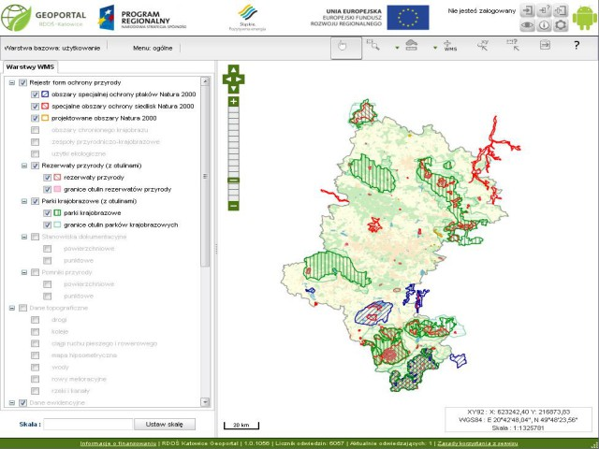

**Beneficjent:** Miasto Siemianowice Śląskie

**Tytuł projektu**: *Siemianowice dobre bo Śląskie – promocja terenów inwestycyjnych Miasta Siemianowice Śląskie*

**Priorytet:** I - Badania i rozwój technologiczny, innowacje i przedsiębiorczość

**Działanie/poddziałanie:** 1.2 - Promocja inwestycyjna

**Powiat/Gmina:** m. Siemianowice Śląskie/Siemianowice Śląskie

**Całkowity koszt projektu:** 1 016 150,00 PLN

**Dofinansowanie:**  863 727,50 PLN

Projekt obejmował przygotowanie i przeprowadzenie kampanii promocyjnej walorów inwestycyjnych Miasta Siemianowice Śląskie. Przedmiotem projektu była promocja 3 terenów inwestycyjnych z obszaru Miasta, o łącznej powierzchni 2,52 ha zapisanych w Miejscowym Planie Zagospodarowania Przestrzennego symbolami PT – tereny produkcyjno – techniczne. Kampania skierowana była do różnego rodzaju odbiorców – inwestorów, deweloperów, pośredników handlu nieruchomościami, instytucji i firm finansujących budowę nieruchomości, dostawców usług, mediów specjalizujących się w problematyce nieruchomości.

Bezpośrednim celem realizowanego projektu był wzrost rozpoznawalności oferty inwestycyjnej Miasta Siemianowice Śląskie, jako czynnika rozwoju społeczno – gospodarczego Miasta i całego województwa. Promocja terenów inwestycyjnych prowadzona była w celu pozyskania inwestorów, zachęcenia ich do inwestowania i podejmowania działalności na terenie Miasta. Oprócz wypromowania kilku sztandarowych ofert terenów inwestycyjnych z obszaru Siemianowic Śląskich, projekt miał za zadanie promować markę Miasta w regionie oraz wzmocnić jego rozpoznawalność w skali kraju.

Kampania realizowała także cele informacyjne, aby możliwie jak największa część rynku docelowego została poinformowana o oferowanej bazie inwestycyjnej i możliwościach gospodarczych Miasta. Realizacja kampanii miała zwiększyć świadomość potencjalnych inwestorów o dużych zasobach inwestycyjnych i atrakcyjności Miasta jako wolnej niszy gospodarczej, przyczynić się do przyśpieszenia rozwoju gospodarczego Miasta, oraz pozwolić na kreowanie wizerunku Siemianowic Śląskich jako miejsca dynamicznego i otwartego na zmiany. Ponadto, projekt miał realizować cele pośrednie, m.in. wypromowanie i zagospodarowanie terenów inwestycyjnych z obszaru Miasta Siemianowice Śląskie, wdrożenie kompleksowej inicjatywy promocji gospodarczej, która będzie także rozwijana w przyszłości, wypromowanie potencjału, jaki niesie ze sobą inwestowanie na Śląsku, większa liczba wizyt potencjalnych inwestorów w Siemianowicach Śląskich, a następnie nowych, funkcjonujących przedsiębiorstw, zmniejszenie bezrobocia w gminie, transfer nowych technologii i innowacji do Siemianowic Śląskich, wyższe dochody w budżecie gminy z tytułu podatków, rewitalizacja zdegradowanych terenów poprzemysłowych, poprawa wizerunku Miasta w oczach mieszkańców, również tych potencjalnych - wzrost liczby mieszkańców.



W kolejnym okresie sprawozdawczym IZ RPO WSLna bieżąco będzie monitorować postęp rzeczowy i finansowy *Programu* i poszczególnych priorytetóww celu sprawnego i efektywnego wdrażania, na bieżąco będzie także kontaktować się z beneficjentami.

***Postęp realizacji RPO WSL w trybie projektów indywidualnych***

W ramach RPO WSL realizowanych jest 26 projektów kluczowych. Na liście rezerwowej znajdują się 3 projekty. W ramach 26 projektów 8 realizowanych jest w 54 podprojektach. Do końca 2012 roku podpisano 70 umów o dofinansowanie na kwotę dofinansowania 1 753,14 mln PLN.

W związku z niedotrzymaniem terminu rzeczowego rozpoczęcia realizacji projektu *Budowa nowoczesnej hali widowiskowo-sportowej Podium*,Zarząd Województwa Śląskiego, Uchwałą nr 3625/219/IV/2010 z dnia 21 grudnia 2012 r. podjął decyzję o rozwiązaniu przedmiotowej umowy na podstawie § 21 ust. 1 pkt. 1 umowy nr UDA-RPSL.06.01.00-00-002/09-00 o dofinansowanie projektu. Umowa została rozwiązana z dniem 11 lutego 2013 roku.

IZ RPO WSL jest w stałym kontakcie z beneficjentami projektów kluczowych, organizowane są spotkania indywidualne, umożliwiające rozwiązywanie na bieżąco pojawiających się wątpliwości.

***Postęp realizacji RPO WSL w trybie projektów systemowych (PRS)***

Ogólna liczba projektów PRS na koniec okresu sprawozdawczego wynosiła 284. Liczba podpisanych umów wynosi 226. Do podpisania pozostała jedna umowa – dla projektu, który przesłano do procedury notyfikacji przez KE.

Poniżej przedstawiono postęp realizacji PRS w okresie sprawozdawczym i od uruchomienia *Programu.*

Tabela  *Stan realizacji PRS*

|  |  |  |  |  |  |  |  |  |  |  |  |  |  |  |  |
| --- | --- | --- | --- | --- | --- | --- | --- | --- | --- | --- | --- | --- | --- | --- | --- |
| **Subregion** | **Złożone wnioski** | | | | | **Wnioski pozytywnie ocenione merytorycznie** | | | | | **Podpisane umowy o dofinansowanie** | | | | |
| **Liczba** | | **Wartość dofinansowania (zł.)** | | **% realizacji od uruchomienia programu** | **Liczba** | | **Wartość dofinansowania (zł.)** | | **% realizacji od uruchomienia programu** | **Liczba** | | **Wartość dofinansowania (zł.)** | | **% realizacji od uruchomienia programu** |
| **w okresie sprawozdawczym** | **od uruchomienia programu** | **w okresie sprawozdawczym** | **od uruchomienia programu** | **w okresie sprawozdawczym** | **od uruchomienia programu** | **w okresie sprawozdawczym** | **od uruchomienia programu** | **w okresie sprawozdawczym** | **od uruchomienia programu** | **w okresie sprawozdawczym** | **od uruchomienia programu** |
| **Centralny** | **0** | **92** | **0** | **407 746 445,95** | **95,96** | **0** | **84** | **0** | **375 746 011,55** | **88,43** | **0** | **73** | **0** | **319 674 791,36** | **75,23** |
| **Południowy** | **0** | **69** | **0** | **141 170 828,65** | **94,30** | **0** | **63** | **0** | **127 683 228,65** | **81,90** | **0** | **60** | **0** | **122 288 580,89** | **81,68** |
| **Północny** | **0** | **60** | **0** | **188 375 261,49** | **98,58** | **0** | **59** | **0** | **180 820 914,20** | **94,63** | **0** | **54** | **0** | **146 122 827,50** | **76,47** |
| **Zachodni** | **0** | **42** | **0** | **229 813 704,14** | **100** | **0** | **41** | **0** | **228 920 463,18** | **99,61** | **0** | **39** | **0** | **209 555 066,03** | **91,18** |
| **Suma** | **0** | **263** | **0** | **967 106 240,23** | **97,15** | **0** | **247** | **0** | **913 170 617,58** | **91,73** | **0** | **226** | **0** | **797 641 265,78** | **80,12** |

***Postęp realizacji RPO WSL w podziale na priorytety***

Poniżej zaprezentowano postęp realizacji RPO WSL w podziale na priorytety. Prezentowane dane pochodzą z KSI (SIMIK 07-13), zostały wygenerowane 1 lipca 2013r. i przedstawiają stan wdrażania RPO WSL w okresie sprawozdawczym oraz od początku realizacji *Programu.* W niektórych priorytetach % realizacji RPO WSL na poziomie zatwierdzonych wniosków do dofinansowania znacznie przewyższa 100%. Sytuacja wynika z faktu, iż w systemie na poziomie zatwierdzonych wniosków do dofinansowania projekt ma status zatwierdzony, pomimo iż umowa o dofinansowanie została z beneficjentem rozwiązania a środki przeznaczone zostały na inne projekty. W związku z powyższym w systemie kwoty się dublują na poziomie zatwierdzonych wniosków o dofinansowanie stąd procent jest taki wysoki. Problem nie występuje na poziomie kontraktacji i środki nie przekraczają dostępnej alokacji.

IZ RPO WSL na bieżąco monitoruje postęp finansowy we wdrażaniu *Programu*, w tym mając na względzie realizację zaplanowanych przez beneficjentów wydatków i podejmuje różnorodne działania zmierzające do podniesienia efektywności w omawianym zakresie. Poza m.in. regularną organizacją szkoleń i bieżącym kontaktem z beneficjentami w przedmiocie zagadnień związanych z planowaniem wydatków i składaniem wniosków o płatność w ciągu ostatnich 6 miesięcy zintensyfikowano monitoring projektów o największych kwotach dofinansowania i jednocześnie słabym postępie płatności. W konsekwencji wprowadzono rozwiązanie polegające na kierowaniu pism indywidualnych do wybranych beneficjentów w przypadkach zidentyfikowania poważnych problemów czy błędów w zakresie planowania i realizacji wydatków przewidziane są również spotkania z beneficjentami.

***Postęp wdrażania priorytetu I Badania i rozwój technologiczny (B+R), innowacje i przedsiębiorczość w ramach RPO WSL***

**Postęp finansowy**

Na realizację priorytetu I alokowano **1 254 634 072 PLN** pochodzących z EFRR, co stanowi **17,05%** wartości *Programu*. W ramach przedmiotowego priorytetu realizowane są projekty w trybie konkursowym oraz indywidualnym (projekty kluczowe). Ponadto wdrażanie *działania 1.2* w ramach przedmiotowego priorytetu zostało powierzone IP2 RPO WSL.

**Priorytet I Badania i rozwój technologiczny (B+R), innowacje i przedsiębiorczość**

**I półrocze 2013 r.**

* **29** - liczba złożonych wniosków aplikacyjnych poprawnych pod względem formalnym o ogólnej wartości dofinansowania równej **53 081 130,90 PLN**, co stanowi **4,23 %** alokacji przeznaczonej na priorytet I,
* **423** - liczba zatwierdzonych wniosków aplikacyjnych o ogólnej wartości dofinansowania równej **402 667 866,43 PLN**, co stanowi **32,09 %** alokacji EFRR przeznaczonej na priorytet I,
* **397** liczba podpisanych umów o dofinansowanie o wartości EFRR równej **319 298 320,18 PLN** co stanowi **25,45%** alokacji EFRR przeznaczonej na priorytet I,
* **73 991 968,53 PLN** *-* kwota wykazana przez beneficjentów w zaakceptowanych wnioskach o płatność, co stanowi **5,9 %** alokacji EFRR przeznaczonej na priorytet I
* **1 nabór** - 17 maja 2013 r.- 31 lipca 2013 r. w ramach priorytetu ogłoszono jeden nabór dla *poddziałania 1.1.1. Infrastruktura rozwoju gospodarczego* na **typ projektu nr 2:** *Kompleksowe uzbrojenie terenu przeznaczonego pod działalność gospodarczą, z wyłączeniem infrastruktury służącej mieszkańcom* na kwotę **31 807 930 PLN.**

Wykorzystanie alokacji w poszczególnych działaniach na etapie zatwierdzania wniosków o dofinansowanie i kontraktacji jest na zadowalającym poziomie, zwłaszcza biorąc pod uwagę fakt, że dla części projektów wyłonionych w procedurze konkursowej nie zostały jeszcze zawarte umowy o dofinansowanie (w przypadku *poddziałania 1.1.1* w okresie sprawozdawczym został ogłoszony dodatkowy nabór). Na średni poziom kontraktacji w ramach *działania 1.3*, którego stopień kontraktacji kształtuje się na poziomie niewiele ponad 60%, wpływa fakt, że w 2012 roku ogłoszono dwa nabory na łączną kwotę 12,75 mln EUR i do końca okresu sprawozdawczego nie zostały podpisane umowy na całą przyznaną alokację. W związku z powyższym w kolejnym okresie sprawozdawczym procent realizacji będzie znacznie wyższy.

Tabela *Postęp wdrażania w podziale na działania*

|  |  |  |  |  |  |  |  |  |  |
| --- | --- | --- | --- | --- | --- | --- | --- | --- | --- |
| **Działania** | **Alokacja w mln PLN** | **Zatwierdzone wnioski do dofinansowania** | | **Podpisane umowy** | | **Wydatki we wnioskach o płatność** | | **Certyfikacja** | |
| **mln PLN** | **%** | **mln PLN** | **%** | **mln PLN** | **%** | **mln PLN** | **%** |
| **1.1** | **415,61** | 420,91 | 101% | 361,2 | 86,91% | 168,04 | 40,43% | 162,97 | 39,21% |
| **1.2** | **672,22** | 842,36 | 125% | 565,5 | 84,12% | 405,31 | 60,29% | 370,07 | 55,05% |
| **1.3** | **166,81** | 190,72 | 114% | 100,24 | 60,09% | 29,58 | 17,73% | 22,73 | 13,63% |

Od uruchomienia programu złożono 5 960 wniosków aplikacyjnych, poprawnych pod względem formalnym, o ogólnej wartości dofinansowania równej 2 335,11 mln PLN, co stanowi 186,12% alokacji przeznaczonej na priorytet I. Wartość zatwierdzonych wniosków o dofinansowanie wynosi 1 454,00 mln PLN co stanowi 115,89% alokacji EFRR przeznaczonej na priorytet I. Na koniec okresu sprawozdawczego poziom kontraktacji w ramach podpisanych 2 745 umów w zakresie omawianego priorytetu wyniósł 1 026,94 mln PLN (81,85%). Kwota wykazana przez beneficjentów w zaakceptowanych wnioskach o płatność wynosi 602,92 mln PLN co stanowi 48,06% alokacji EFRR przeznaczonej na priorytet I, z czego 12,27% zrealizowano w okresie sprawozdawczym. Wartość scertyfikowanych środków na koniec okresu sprawozdawczego wyniosła 555,77 mln PLN (44,30% alokacji).

W okresie sprawozdawczym nie pojawiły się zagrożenia dla realizacji przedmiotowego priorytetu RPO WSL.

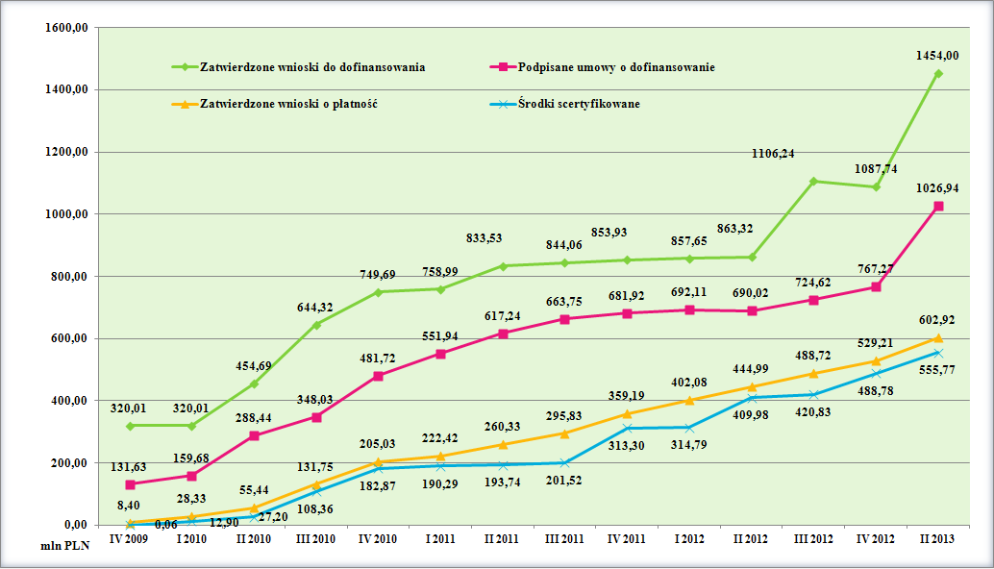

Rysunek *Postęp wdrażania priorytetu 1 w podziale na kwartały*

**Postęp rzeczowy**

Od początku realizacji *Programu* w ramach przedmiotowego priorytetu zostało zatwierdzonych 2110 wniosków o płatność końcową, co skutkuje realizacją założonych wskaźników. Poza tym IZ RPO WSL w załączniku II d do *Sprawozdania* pokazała szacowane wartości na podstawie podpisanych do końca okresu sprawozdawczego umów o dofinansowanie. Efekty realizacji przedmiotowego priorytetu mierzone są za pomocą 13 wskaźników produktu i 6 wskaźników rezultatu.

Realizacja wskaźników w ramach *priorytetu I* jest bardzo zróżnicowana, gdyż występują wskaźniki, których realizacja jest na zadowalającym poziome jak również takie których wartość docelowa nigdy nie zostanie osiągnięta.

Zadowalający poziom mają m.in. wskaźniki *Liczba projektów z zakresu bezpośredniego wsparcia inwestycyjnego dla MSP* oraz *Liczba wspartych przedsiębiorstw.* Wartość pierwszego z nich na koniec okresu sprawozdawczego wyniosła 104% wartości docelowej natomiast realizacja drugiego była na poziomie 79%. Przykładem wskaźnika z bardzo niską realizacją jest wskaźnik produktu *Liczba projektów z zakresu B+R* a także powiązanego z nim  *Liczba instytucji B+R wspartych w ramach RPO*. Zakładane, na etapie programowania, wartości nie zostaną osiągnięte. Projekty z zakresu B+R są z założenia projektami o wysokiej wartości dofinansowania, natomiast w przypadku realizacji 2 typu projektu *Wsparcie w zakresie podjęcia lub rozwoju działalności B+R w mikro, małych i średnich przedsiębiorstwach*, wartość całkowita wydatków kwalifikowalnych nie może przekroczyć 400 000 PLN, a maksymalna kwota wsparcia to 240 000 PLN. Tak niskie wartości powodują, iż przedsiębiorcy rezygnują z realizacji projektów w ramach drugiego typu na korzyść pierwszego, bądź aplikowanie w ramach *Programu Operacyjnego Innowacyjna Gospodarka*. Przeprowadzona analiza projektów pozwoliła zakwalifikować część z nich jako realizujące wskaźnik *Powierzchnia inkubatorów/ parków technologicznych* chociaż beneficjenci nie wybrali wskaźników bezpośrednio przekładających się na ww. wskaźnik programowy.

Realizacja wskaźników *Liczba projektów współpracy pomiędzy przedsiębiorstwami a jednostkami badawczymi* oraz *Liczba projektów dot. infrastruktury społeczeństwa informacyjnego* do końca okresu sprawozdawczego była na 0 poziomie, ale patrząc na wartości z umów o dofinansowanie (szacowane wartości) pierwszy z nich zostanie zrealizowany w ponad 100% a drugi na poziomie 75%. Analogiczna sytuacja występuje w przypadku wskaźnika *Liczba przedsiębiorstw zlokalizowanych we wspartych inkubatorach, parkach biznesowych, technologicznych*, którego szacowana realizacja jest na poziomie 84% w roku 2015.

***Postęp wdrażania priorytetu II Społeczeństwo informacyjne w ramach RPO WSL***

**Postęp finansowy**

Na realizację priorytetu II alokowano 638 268 481,41 PLN pochodzących z EFRR, co stanowi 8,67% wartości Programu. W ramach priorytetu II projekty oceniane i wybierane są według dwóch ścieżek: konkursowej i PRS.

**Priorytet II Społeczeństwo informacyjne**

**I półrocze 2013 r.**

* **13** - liczba zatwierdzonych wniosków aplikacyjnych o ogólnej wartości dofinansowania równej **31 513 462, 09 PLN**, co stanowi **4,94%** alokacji EFRR przeznaczonej na priorytet II,
* **34 -**  liczba podpisanych umów o dofinansowanie o wartości EFRR ogółem równej **116 888 183, 10 PLN (18,31%** alokacji EFRR przeznaczonej na priorytet II),
* **27 532 866, 97 PLN** *-* kwota wykazana przez beneficjentów w zaakceptowanych wnioskach o płatność, co stanowi **4,31%** alokacji EFRR przeznaczonej na priorytet II,
* w okresie sprawozdawczym nie ogłoszono żadnego konkursu w ramach przedmiotowego priorytetu**.**

Stopień wykorzystania alokacji w podziale na działania na poziomie zatwierdzonych wniosków i kontraktacji jest wyrównany i na wysokim poziomie. Odnotowany niski poziom płatności i certyfikacji spowodowany jest opóźnieniem wdrażania priorytetu II w wyniku problemów z pomocą publiczną, a także w związku ze specyfiką realizowanych projektów.

Tabela  *Realizacja priorytetu II w podziale na działania*

|  |  |  |  |  |  |  |  |  |  |
| --- | --- | --- | --- | --- | --- | --- | --- | --- | --- |
| **Działanie** | **Alokacja mln PLN** | **Zatwierdzone wnioski do dofinansowania** | | **Podpisane umowy** | | **Wydatki we wnioskach o płatność** | | **Certyfikacja** | |
| **mln PLN** | **%** | **mln PLN** | **%** | **mln PLN** | **%** | **mln PLN** | **%** |
| **2.1** | **314,25** | 335,20 | 106,67% | 266,95 | 84,95% | 28,37 | 9,03% | 23,92 | 7,61% |
| **2.2** | **324,02** | 326,74 | 100,84% | 292,15 | 90,17% | 91,16 | 28,13% | 85,22 | 26,30% |

Od uruchomienia programu złożono 279 wniosków aplikacyjnych, poprawnych pod względem formalnym, o ogólnej wartości dofinansowania równej 800,03 mln PLN, co stanowi 125,34% alokacji przeznaczonej na priorytet II. Wartość zatwierdzonych wniosków o dofinansowanie wynosi 661,93 mln PLN, co stanowi 103,71% alokacji EFRR przeznaczonej na priorytet II. Na koniec okresu sprawozdawczego poziom kontraktacji w ramach podpisanych 178 umów w zakresie omawianego priorytetu wyniósł 559,11 mln PLN (87,60%). Kwota wykazana przez beneficjentów w zaakceptowanych wnioskach o płatność to 119,53 mln PLN, co stanowi zaledwie 18,73% alokacji EFRR przeznaczonej na priorytet II, w ramach czego 23,03% zrealizowano w okresie sprawozdawczym. Wartość scertyfikowanych środków na koniec okresu sprawozdawczego wyniosła 109,15 mln PLN (17,10% alokacji). W okresie sprawozdawczym nie pojawiły się zagrożenia dla realizacji przedmiotowego priorytetu RPO WSL.

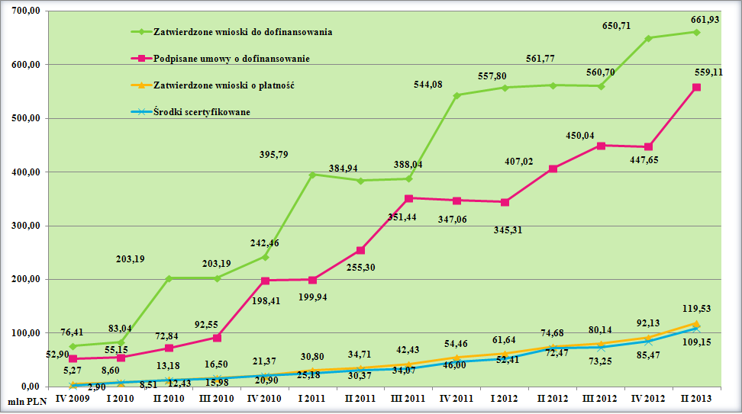

*Rysunek 6 Postęp wdrażania priorytetu II w podziale na kwartały*

**Potęp rzeczowy**

Od początku realizacji *Programu* w ramach przedmiotowego priorytetu zostało zatwierdzonych 68 wniosków o płatność końcową, co skutkuje realizacją założonych wskaźników. Poza tym IZ RPO WSL w załączniku II d do *Sprawozdania* pokazała szacowane wartości na podstawie podpisanych do końca okresu sprawozdawczego umów o dofinansowanie. Efekty realizacji przedmiotowego priorytetu mierzone są za pomocą 5 wskaźników produktu i 7 wskaźników rezultatu.

Realizacja priorytetu II jest na zadowalającym poziomie. Poprawiła się szacowana realizacja wskaźników rezultatu *Liczba przedsiębiorstw, które uzyskały możliwość dostępu do Internetu, oraz Liczba instytucji, które uzyskały możliwość dostępu do Internetu.* Niestety nadal występuje problem ze wskaźnikiem *Liczba osób, które uzyskały możliwość dostępu do Internetu* co związane jest z późnym wprowadzeniem *Rozporządzenia Ministra Rozwoju Regionalnego w sprawie udzielania pomocy na inwestycje w zakresie: energetyki, infrastruktury telekomunikacyjnej, infrastruktury sfery badawczo rozwojowej, lecznictwa uzdrowiskowego w ramach regionalnych programów operacyjnych, Linią demarkacyjną* pomiędzy RPO WSL a POIG oraz zapisami URPO. Patrząc jednak na szacowaną realizację wskaźników produktu w prawie wszystkich wskaźnikach wartość docelowa zostanie przekroczona.

W przypadku dwóch wskaźników produktu tj. *Długość sieci Internetu szerokopasmowego, Liczba uruchomionych usług online dzięki wsparciu programu*, oraz dwóch rezultatu *Liczba przedsiębiorstw, które uzyskały możliwość dostępu do Internetu* oraz *Liczba instytucji, które uzyskały możliwość dostępu do Internetu* pomimo realizacji poniżej 25% wartości docelowej, szacowana realizacja przekroczą 100% wartości docelowej.

***Postęp wdrażania priorytetu III Turystyka w ramach RPO WSL***

**Postęp finansowy**

Na realizację priorytetu III alokowano 469 332 393,07 PLN pochodzących z EFRR, co stanowi 6,38% wartości *Programu*. W ramach priorytetu III występują trzy procedury oceny i wyboru projektów: PRS, konkursowa i indywidualna (projekty kluczowe). Ponadto wdrażanie dwóch poddziałań w ramach przedmiotowego priorytetu (3.1.1, 3.2.1) zostało powierzone IP2 RPO WSL.

**Priorytet III Turystyka**

**I półrocze 2013 r.**

* **4** - liczba złożonych wniosków aplikacyjnych poprawnych pod względem formalnym o ogólnej wartości dofinansowania równej **1 347 818,87** **PLN**, co stanowi **0,29%** alokacji przeznaczonej na priorytet III,
* **102** - liczba zatwierdzonych wniosków aplikacyjnych o ogólnej wartości dofinansowania równej **61 778 618,31 PLN**, co stanowi **13,16%** alokacji EFRR przeznaczonej na priorytet III,
* **98 -** liczba podpisanych umów o dofinansowanie o wartości EFRR ogółem równej **48 992 970,20 PLN (10,44%** alokacji EFRR przeznaczonej na priorytet III),
* **37 806 123,48 PLN** *-* kwota wykazana przez beneficjentów w zaakceptowanych wnioskach o płatność, co stanowi **8,06%** alokacji EFRR przeznaczonej na priorytet III,
* w okresie sprawozdawczym nie ogłoszono żadnego konkursu w ramach przedmiotowego priorytetu**.**

Stopień wykorzystania alokacji pod względem wniosków zatwierdzonych do dofinansowania oraz kontraktacji jest bardzo wysoki. Na niższym poziomie kształtują się płatności oraz certyfikacja, w działaniach infrastrukturalnych w związku z realizacją projektów o długim okresie realizacji. Poziom płatności i certyfikacji dla działań realizujących inwestycje promocyjne oraz informacyjne kształtuje się na wysokim poziomie przekraczającym znacznie 50%.

Tabela  *Realizacja priorytetu III w podziale na działania*

|  |  |  |  |  |  |  |  |  |  |
| --- | --- | --- | --- | --- | --- | --- | --- | --- | --- |
| **Działanie** | **Alokacja mln PLN** | **Zatwierdzone wnioski do dofinansowania** | | **Podpisane umowy** | | **Wydatki we wnioskach o płatność** | | **Certyfikacja** | |
| **mln PLN** | **%** | **mln PLN** | **%** | **mln PLN** | **%** | **mln PLN** | **%** |
| **3.1** | **147,93** | 191,75 | 129,62% | 107,49 | 72,67% | 52,89 | 35,75% | 45,93 | 31,05% |
| **3.2** | **287,24** | 335,34 | 116,75% | 262,00 | 91,21% | 185,64 | 64,63% | 180,34 | 62,79% |
| **3.3** | **17,59** | 18,83 | 107,03% | 17,78 | 101,07% | 11,00 | 62,53% | 9,31 | 52,92% |
| **3.4** | **16,57** | 18,22 | 110,00% | 16,55 | 99,89% | 15,35 | 92,68% | 15,35 | 92,68% |

Od uruchomienia programu złożono 1097 wniosków aplikacyjnych, poprawnych pod względem formalnym, o ogólnej wartości dofinansowania równej 783,54 mln PLN, co stanowi 166,95% alokacji przeznaczonej na priorytet III. Wartość zatwierdzonych wniosków o dofinansowanie wynosi 564,14 mln PLN co stanowi 120,20% alokacji EFRR przeznaczonej na priorytet III. Na koniec okresu sprawozdawczego poziom kontraktacji w ramach podpisanych 486 umów w zakresie omawianego priorytetu wyniósł 403,83 mln PLN (86,04%). Kwota wykazana przez beneficjentów w zaakceptowanych wnioskach o płatność to 264,89 mln PLN co stanowi 56,44% alokacji EFRR przeznaczonej na priorytet III, w ramach czego 14,27% zrealizowano w okresie sprawozdawczym. Wartość scertyfikowanych środków na koniec okresu sprawozdawczego wyniosła 250,94 mln PLN (53,47% alokacji).

W okresie sprawozdawczym nie pojawiły się zagrożenia dla realizacji przedmiotowego priorytetu RPO WSL.

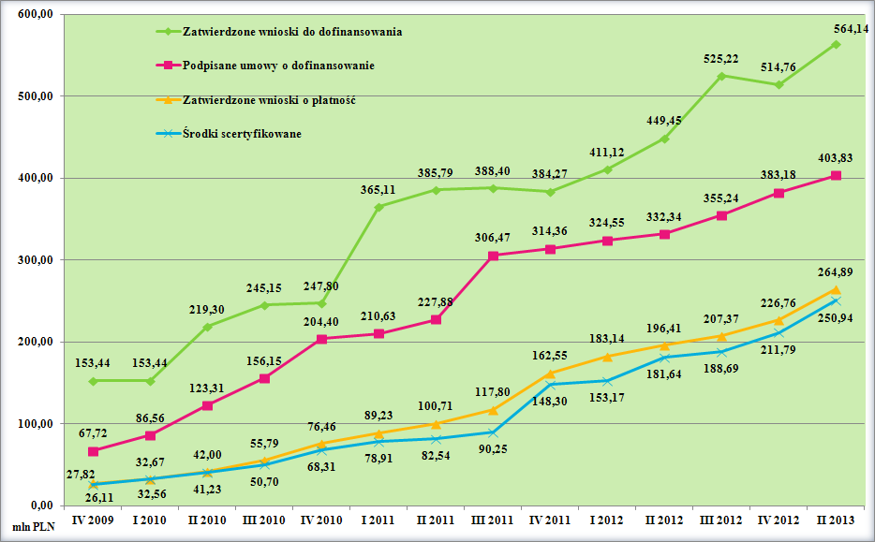

*Rysunek 7 Postęp wdrażania priorytetu III w podziale na kwartały*

**Postęp rzeczowy**

Od początku realizacji *Programu* w ramach przedmiotowego priorytetu zostały zatwierdzone 234 wnioski o płatność końcową, co przekłada się na realizację założonych wskaźników. Poza tym IZ RPO WSL w załączniku nr II d do *Sprawozdania* przedstawiła szacowane wartości na podstawie podpisanych do końca okresu sprawozdawczego umów o dofinansowanie. Efekty realizacji przedmiotowego priorytetu mierzone są za pomocą 3 wskaźników produktu i 7 wskaźników rezultatu.

W ramach *priorytetu III* większość wskaźników osiągnie założone wartości. Pierwszym problematycznym wskaźnikiem jest wskaźnik rezultatu *Przychody z infrastruktury turystyki objętej wsparciem w ramach programu*, ponieważ oszacowanie realizacji wskaźnika jest praktycznie niemożliwe i w związku z tym nie została ona przedstawiona w tabelach. Powodem zaistniałej sytuacji jest sposób jego monitorowania. Wskaźnik ten jest agregowany na podstawie danych przekazywanych przez beneficjentów, którzy zostają zobligowani poprzez oświadczenie dołączane do wniosku o płatność końcową, iż po roku od zakończenia projektu przekażą przedmiotowe informacje IZ RPO WSL. Problem w realizacji założonej wartości jest zauważalny w ramach wskaźnika *Liczba projektów z zakresu bezpośredniej pomocy inwestycyjnej dla MSP,* którego wartość została przeszacowana na etapie programowania.

***Postęp wdrażania priorytetu IV Kultura w ramach RPO WSL***

**Postęp finansowy**

Na realizację priorytetu IV alokowano 221 342 740,27 PLN pochodzących z EFRR, co stanowi 3,01% wartości *Programu.* W ramach priorytetu IV występują trzy procedury oceny i wyboru projektów: PRS, konkursowa i indywidualna (projekty kluczowe).

**Priorytet IV Kultura**

**I półrocze 2013 r.**

* **2** - liczba zatwierdzonych wniosków aplikacyjnych o ogólnej wartości dofinansowania równej **2 277 475,27 PLN**, co stanowi **1,03 %** alokacji EFRR przeznaczonej na priorytet IV,
* **1 -**  liczba podpisanych umów o dofinansowanie o wartości EFRR ogółem równej **3 842 284,36 PLN (1,74%** alokacji EFRR przeznaczonej na priorytet IV),
* **13 128 589,51 PLN** *-* kwota wykazana przez beneficjentów w zaakceptowanych wnioskach o płatność, co stanowi **5,93 %** alokacji EFRR przeznaczonej na priorytet IV,
* w okresie sprawozdawczym nie ogłoszono żadnego konkursu w ramach przedmiotowego priorytetu**.**

Wdrażanie priorytetu idzie bardzo sprawnie, a stopień wykorzystania alokacji w poszczególnych działaniach jest na wysokim poziomie. Spowodowane jest to tym, iż IZ RPO WSL na początku wdrażania *Programu* ogłosiła już wszystkie konkursy na całą zaplanowaną alokację dla przedmiotowego priorytetu. Ponadto w ramach priorytetu nie pojawiły się żadne problemy z wdrażaniem, stąd beneficjenci bez przeszkód mogli realizować swoje projekty.

Tabela *Realizacja priorytetu IV w podziale na działania*

|  |  |  |  |  |  |  |  |  |  |
| --- | --- | --- | --- | --- | --- | --- | --- | --- | --- |
| **Działanie** | **Alokacja mln PLN** | **Zatwierdzone wnioski do dofinansowania** | | **Podpisane umowy** | | **Wydatki we wnioskach o płatność** | | **Certyfikacja** | |
| **mln PLN** | **%** | **mln PLN** | **%** | **mln PLN** | **%** | **mln PLN** | **%** |
| **4.1** | **183,54** | 204,44 | 111,38% | 181,67 | 98,98% | 160,54 | 87,46% | 158,03 | 86,10% |
| **4.2** | **19,95** | 20,99 | 105,17% | 20,03 | 100,37% | 16,61 | 83,23% | 14,15 | 70,90% |
| **4.3** | **17,84** | 19,77 | 110,77% | 17,87 | 100,12% | 16,43 | 92,07% | 15,17 | 85,03% |

Od uruchomienia programu złożono 223 wniosków aplikacyjnych, poprawnych pod względem formalnym, o ogólnej wartości dofinansowania równej 443,54 mln PLN, co stanowi 200,39% alokacji przeznaczonej na priorytet IV. Wartość zatwierdzonych wniosków o dofinansowanie wynosi 245,19 mln PLN, co stanowi 110,78% alokacji EFRR przeznaczonej na priorytet IV. Na koniec okresu sprawozdawczego poziom kontraktacji w ramach podpisanych 136 umów w zakresie omawianego priorytetu wyniósł 219,57 mln PLN (99,20%). Kwota wykazana przez beneficjentów w zaakceptowanych wnioskach o płatność to 193,57 mln PLN co stanowi 87,45% alokacji EFRR przeznaczonej na priorytet IV, z czego 6,78% zrealizowano w okresie sprawozdawczym. Wartość scertyfikowanych środków na koniec okresu sprawozdawczego wyniosła 187,36 mln PLN (84,64% alokacji).

W okresie sprawozdawczym nie pojawiły się zagrożenia dla realizacji przedmiotowego priorytetu RPO WSL.

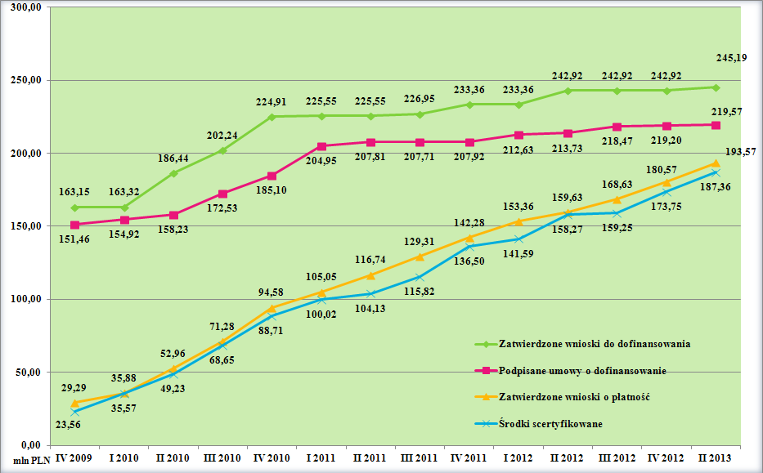

*Rysunek 8 Postęp wdrażania priorytetu IV w podziale na kwartał*

**Postęp rzeczowy**

Od początku realizacji *Programu* w ramach przedmiotowego priorytetu zostało zatwierdzonych 109 wniosków o płatność końcową, co skutkuje realizacją założonych wskaźników. Poza tym IZ RPO WSL w załączniku II d do *Sprawozdania* pokazała szacowane wartości na podstawie podpisanych do końca okresu sprawozdawczego umów o dofinansowanie. Efekty realizacji przedmiotowego priorytetu mierzone są za pomocą 3 wskaźników produktu i 5 wskaźników rezultatu.

Realizacja oraz szacunkowa realizacja wskaźników w *priorytecie IV* są na zadowalającym poziomie. Wartości docelowe wskaźników dla roku 2015, zostaną osiągnięte a w większości przypadków przekroczone.

***Postęp wdrażania priorytetu V* *Środowisko w ramach RPO WSL***

**Postęp finansowy**

Na realizację priorytetu V alokowano 762 421 027,26 PLN pochodzących z EFRR, co stanowi 10,36% wartości Programu. W ramach priorytetu V występują trzy procedury oceny i wyboru projektów: PRS, konkursowa i indywidualna (projekty kluczowe).

**Priorytet V Środowisko**

**I półrocze 2013 r.**

* **3** - liczba zatwierdzonych wniosków aplikacyjnych o ogólnej wartości dofinansowania równej **20 872 681,90 PLN**, co stanowi **2,74%** alokacji EFRR przeznaczonej na priorytet V,
* **3 -**  liczba podpisanych umów o dofinansowanie o wartości EFRR ogółem równej **12 867 944,18 PLN (1,69%** alokacji EFRR przeznaczonej na priorytet V),
* **59 625 248,43 PLN** *-* kwota wykazana przez beneficjentów w zaakceptowanych wnioskach o płatność, co stanowi **7,82%** alokacji EFRR przeznaczonej na priorytet V,
* w okresie sprawozdawczym nie ogłoszono żadnego konkursu w ramach przedmiotowego priorytetu**.**

Stopień wykorzystania alokacji w poszczególnych działaniach jest na wysokim poziomie, zwłaszcza biorąc pod uwagę zatwierdzone wnioski do dofinansowania oraz kontraktację. Najsprawniej przebiega realizacja działania 5.2 gospodarka odpadami.

Tabela *Realizacja priorytetu V w podziale na działania*

|  |  |  |  |  |  |  |  |  |  |
| --- | --- | --- | --- | --- | --- | --- | --- | --- | --- |
| **Działanie** | **Alokacja mln PLN** | **Zatwierdzone wnioski do dofinansowania** | | **Podpisane umowy** | | **Wydatki we wnioskach o płatność** | | **Certyfikacja** | |
| **mln PLN** | **%** | **mln PLN** | **%** | **mln PLN** | **%** | **mln PLN** | **%** |
| **5.1** | **346,27** | 441,07 | 127,38% | 343,50 | 99,20% | 208,32 | 60,16% | 202,72 | 58,54% |
| **5.2** | **107,45** | 129,44 | 120,46% | 107,41 | 99,96% | 92,60 | 86,18% | 92,60 | 86,18% |
| **5.3** | **264,22** | 298,12 | 112,83% | 243,68 | 92,23% | 133,40 | 50,49% | 126,48 | 47,87% |
| **5.4** | **18,53** | 23,03 | 124,30% | 18,17 | 98,05% | 11,02 | 59,45% | 10,84 | 58,52% |
| **5.5** | **25,95** | 25,67 | 98,94% | 25,51 | 98,33% | 15,68 | 60,41% | 12,31 | 47,45% |

Od uruchomienia programu złożono 473 wniosków aplikacyjnych, poprawnych pod względem formalnym, o ogólnej wartości dofinansowania równej 2 251,25 mln PLN, co stanowi 295,28% alokacji przeznaczonej na priorytet V. Wartość zatwierdzonych wniosków o dofinansowanie wynosi 917,33 mln PLN co stanowi 120,32% alokacji EFRR przeznaczonej na priorytet V. Na koniec okresu sprawozdawczego poziom kontraktacji w ramach podpisanych 204 umów w zakresie omawianego priorytetu wyniósł 738,27 mln PLN (96,83%). W ostatnim półroczu wdrażania perspektywy finansowej 2007-2013 w ramach V osi priorytetowej do wykorzystania pozostaje kwota 24,15 mln PLN (3,17% alokacji). Kwota wykazana przez beneficjentów w zaakceptowanych wnioskach o płatność to 461,01 mln PLN co stanowi 60,47% alokacji EFRR przeznaczonej na priorytet V, z czego 12,93% zrealizowano w okresie sprawozdawczym. Wartość scertyfikowanych środków na koniec okresu sprawozdawczego wyniosła 444,96 mln PLN (58,36% alokacji). W okresie sprawozdawczym nie pojawiły się zagrożenia dla realizacji przedmiotowego priorytetu RPO WSL.

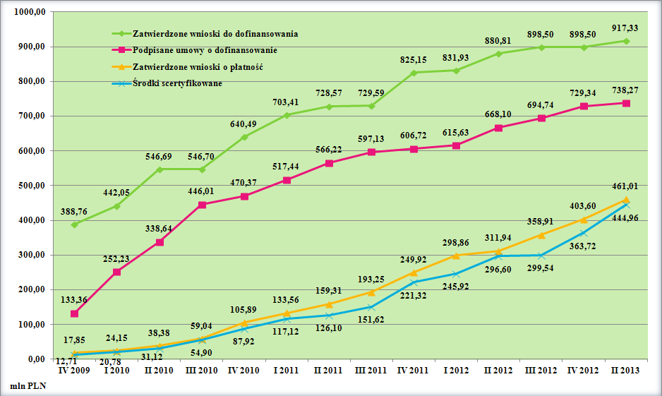

*Rysunek 9 Postęp wdrażania priorytetu V w podziale na kwartały*

**Postęp rzeczowy**

Od początku realizacji *Programu* w ramach przedmiotowego priorytetu zostało zatwierdzonych 109 wniosków o płatność końcową, co skutkuje realizacją założonych wskaźników. Poza tym IZ RPO WSL w załączniku II d do *Sprawozdania* pokazała szacowane wartości na podstawie podpisanych do końca okresu sprawozdawczego umów o dofinansowanie. Efekty realizacji przedmiotowego priorytetu mierzone są za pomocą 6 wskaźników produktu i 6 wskaźników rezultatu.

W ramach *priorytetu V* realizacja oraz szacunkowa realizacja wskaźników jest zróżnicowana. Większość celów założonych na rok 2015 zostanie osiągnięta. Problematycznym wskaźnikiem jest *Dodatkowa liczba osób przyłączonych do sieci wodociągowej,* którego wartość docelowa nie zostanie osiągnięta. IZ RPO WSL na początku programowania wprowadziła zapisy, które mówią, że sieć wodociągowa może być budowana wyłącznie w przypadku budowy lub modernizacji sieci kanalizacyjnej. Istnieje również możliwość budowy czy modernizacji systemów zaopatrzenia w wodę jednak pod warunkiem uzupełnienia istniejącej sieci kanalizacyjnej lub w przypadku gdy realizowany projekt obejmuje obszar na którym co najmniej 50% planowanych do przyłączenia odbiorców posiada przydomowe oczyszczalnie ścieków. Powyższe zapisy zostały wprowadzone z myślą o realizacji projektów kompleksowych, których jest zdecydowanie mniej. Ponadto kłopotliwymi wskaźnikami są też *Liczba projektów dot. infrastruktury społeczeństwa informacyjnego* oraz *Moc zainstalowana produkcji energii pochodząca ze źródeł odnawialnych*. W przypadku pierwszego z nich szacowana realizacja wskazuje na osiągnięcie ponad 70% wartości docelowej. Jednak sytuacja w przypadku drugiego nie przedstawia się dobrze, gdyż szacunki wskazują tylko na 44% realizacji wartości docelowej co spowodowane jest niską mocą urządzeń instalowanych w ramach poszczególnych projektów pomimo dużej ich liczby.

***Postęp wdrażania priorytetu VI Zrównoważony rozwój miast w ramach RPO WSL***

**Postęp finansowy**

Na realizację priorytetu VI alokowano 1 310 168 603,39 PLN pochodzących z EFRR, co stanowi 17,89 % wartości Programu. W ramach przedmiotowego priorytetu realizowane są projekty w ramach trybu konkursowego, indywidualnego (projekty kluczowe), PRS oraz Inicjatywy Jessica.

**Priorytet VI Zrównoważony rozwój miast**

**I półrocze 2013 r.**

* **13** - liczba zatwierdzonych wniosków aplikacyjnych o ogólnej wartości dofinansowania równej **88 180 709,49 PLN**, co stanowi **6,73 %** alokacji EFRR przeznaczonej na priorytet VI,
* **13 -**  liczba podpisanych umów o dofinansowanie o wartości EFRR ogółem równej **90 970 059,59 PLN (6,94 %** alokacji EFRR przeznaczonej na priorytet VI),
* **80 093 689,51 PLN** *-* kwota wykazana przez beneficjentów w zaakceptowanych wnioskach o płatność, co stanowi **6,11 %** alokacji EFRR przeznaczonej na priorytet VI,
* w ramach poddziałania 6.2.1 i 6.2.2 wybrano z listy rezerwowej projekty w celu zagospodarowania powstałych oszczędności,
* w okresie sprawozdawczym nie ogłoszono żadnego konkursu w ramach przedmiotowego priorytetu**.**

Wykorzystanie alokacji w poszczególnych działaniach na etapie zatwierdzania wniosków o dofinansowanie i kontraktacji jest na wysokim poziomie. Poziom zrealizowanych płatności i certyfikacji jest znacznie niższy, co jest spowodowane wdrażaniem kosztownych projektów infrastrukturalnych, jakie realizowane są w przedmiotowym priorytecie.

Różnica w *działaniu 6.2* pomiędzy wartością zatwierdzonych do dofinansowania wniosków, a kontraktacją wynika z różnic kursowych oraz faktu, że w ramach priorytetu VI wdrażana jest Inicjatywa JESSICA, która funkcjonuje na odrębnych zasadach (szczegółowe informacje na temat Inicjatywy JESSICA zostały przedstawione w pkt. 1.3 niniejszego *Sprawozdania*).

Tabela *Realizacja priorytetu VI w podziale na działania*

|  |  |  |  |  |  |  |  |  |  |
| --- | --- | --- | --- | --- | --- | --- | --- | --- | --- |
| **Działanie** | **Alokacja mln PLN** | **Zatwierdzone wnioski do dofinansowania** | | **Podpisane umowy** | | **Wydatki we wnioskach o płatność** | | **Certyfikacja** | |
| **mln PLN** | **%** | **mln PLN** | **%** | **mln PLN** | **%** | **mln PLN** | **%** |
| **6.1** | **563,35** | 697,28 | 123,77% | 555,26 | 98,56% | 281,51 | 49,97% | 274,32 | 48,69% |
| **6.2** | **746,82** | 538,60 | 72,12% | 712,97 | 95,47% | 399,49 | 53,49% | 387,43 | 51,88% |

Od uruchomienia programu złożono 186 wniosków aplikacyjnych, poprawnych pod względem formalnym, o ogólnej wartości dofinansowania równej 1 590,57 mln PLN, co stanowi 121,40% alokacji przeznaczonej na priorytet VI. Wartość zatwierdzonych wniosków o dofinansowanie wynosi 1 235,88 mln PLN co stanowi 94,33% alokacji EFRR przeznaczonej na priorytet VI. Na koniec okresu sprawozdawczego poziom kontraktacji w ramach podpisanych 108 umów w zakresie omawianego priorytetu wyniósł 1 268,23 mln PLN (96,80%). W ostatnim półroczu wdrażania perspektywy finansowej 2007-2013 w ramach VI osi priorytetowej do wykorzystania pozostaje kwota 41,94 mln PLN (3,20% alokacji). Kwota wykazana przez beneficjentów w zaakceptowanych wnioskach o płatność to 681,01 mln PLN co stanowi 51,98% alokacji EFRR przeznaczonej na priorytet VI, z czego 11,76% zrealizowano w okresie sprawozdawczym. Wartość scertyfikowanych środków na koniec okresu sprawozdawczego wyniosła 661,75 mln PLN (50,51% alokacji). W okresie sprawozdawczym nie pojawiły się zagrożenia dla realizacji przedmiotowego priorytetu RPO WSL.

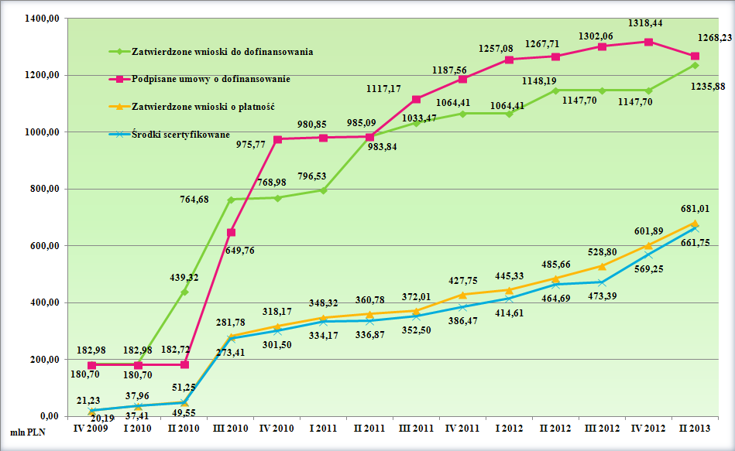**Rysunek 10** *Postęp wdrażania priorytetu VI w podziale na kwarta*

**Postęp rzeczowy**

Od początku realizacji *Programu* w ramach przedmiotowego priorytetu zostało zatwierdzonych 32 wnioski o płatność końcową, co skutkuje realizacją założonych wskaźników. Poza tym IZ RPO WSL w załączniku II d do *Sprawozdania* przedstawiła szacowane wartości na podstawie podpisanych do końca okresu sprawozdawczego umów o dofinansowanie. Efekty realizacji przedmiotowego priorytetu mierzone są za pomocą 3 wskaźników produktu i 7 wskaźników rezultatu.

W priorytecie VI wskaźnik produktu *Liczba projektów promujących biznes, przedsiębiorczość i nowe technologie* jest jedynym wskaźnikiem produktu, który nie odnotował jak dotąd jakiegokolwiek postępu w realizacji, a jego szacowana realizacja wskazuje, że zrealizowany zostanie zaledwie jeden projekt z powyższego zakresu. Realizacja wskaźnika utrudniona była w związku z charakterem projektów realizowanych w ramach przedmiotowego priorytetu, gdzie większość beneficjentów stanowiły podmioty sektora publicznego, których zainteresowanie skupiło się na innych dziedzinach niż biznes, przedsiębiorczość i nowe technologie. W priorytecie wśród wskaźników produktu największą realizację uzyskał wskaźnik *Liczba projektów zapewniających zrównoważony rozwój oraz poprawiających atrakcyjność miast*, którego wartość realizacji na koniec I półrocza 2013 roku wyniosła 32 sztuki, co stanowi niespełna 23% zakładanej wartości docelowej dla 2015 roku. Wśród wskaźników produktu w okresie sprawozdawczym dla powyższego wskaźnika odnotowano również największy wzrost realizacji (o 4,26%), a szacowana realizacja wskaźnika podobnie jak w przypadku wskaźnika *Liczba projektów dot. infrastruktury społeczeństwa informacyjnego* zapowiada znaczny wzrost realizacji wskaźników w kolejnych latach wdrażania *Programu*. Wśród wskaźników rezultatu największą realizację uzyskał wskaźnik *Liczba imprez organizowanych z wykorzystaniem infrastruktury objętej wsparciem w ramach priorytetu*, którego wartość realizacji na koniec I półrocza 2013 roku wyniosła 741 sztuki, co stanowi 618% zakładanej wartości docelowej dla 2015 roku. Dla powyższego wskaźnika spośród wszystkich wskaźników rezultatu odnotowano również największy wzrost realizacji (o 78%). W przypadku wskaźników rezultatu *Powierzchnia terenów zrewitalizowanych w wyniku realizacji projektów, Liczba utworzonych przedsiębiorstw,* oraz *Liczba bezpośrednio utworzonych nowych miejsc pracy (EPC)* szacowana realizacja wskaźników zapowiada znaczny wzrost realizacji wskaźników w kolejnych latach wdrażania *Programu*.Niska realizacja niektórych wskaźników związana jest z faktem, iż w ramach przedmiotowego priorytetu realizowane są projekty kluczowe, których realizacja jest długoterminowa oraz projekty w ramach Inicjatywy JESSICA, której wdrażanie rozpoczęło się dopiero pod koniec 2011 roku.

***Postęp wdrażania priorytetu VII Transport w ramach RPO WSL***

**Postęp finansowy**

Na realizację priorytetu VII alokowano 1 939 997 034,48 PLN pochodzących z EFRR, co stanowi 26,36% wartości Programu. W ramach priorytetu VII projekty oceniane i wybierane są według trzech ścieżek: konkursowej, PRS i projektów kluczowych.

**Priorytet VII Transport**

**I półrocze 2013 r.**

* **9** - liczba zatwierdzonych wniosków aplikacyjnych o ogólnej wartości dofinansowania równej **93 267 816,19 PLN**, co stanowi **4,81 %** alokacji EFRR przeznaczonej na priorytet VII,
* **8 -**  liczba podpisanych umów o dofinansowanie o wartości EFRR ogółem równej **53 747 984,96 PLN (2,77%** alokacji EFRR przeznaczonej na priorytet VII),
* **104 193 146,61 PLN** *-* kwota wykazana przez beneficjentów w zaakceptowanych wnioskach o płatność, co stanowi **5,37 %** alokacji EFRR przeznaczonej na priorytet VII,
* w okresie sprawozdawczym nie ogłoszono żadnego konkursu w ramach przedmiotowego priorytetu**.**

Stopień wykorzystania alokacji w podziale na działania na poziomie zatwierdzonych wniosków i kontraktacji jest wyrównany i na bardzo wysokim poziomie. Również stan płatności i certyfikacji w przypadku *działania 7.2* jest na wysokim poziomie (odpowiednio 94,63% i 90,96%), w przeciwieństwie do *działania 7.1,* gdzie poziom płatności kształtuje się na poziomie 56,78%, a certyfikacja 55,98%. Niski poziom płatności oraz certyfikacji w ramach *działania 7.1* związany jest z realizacją projektów kluczowych, których realizacja jest długotrwała oraz w niektórych przypadkach wymagana jest decyzja Komisji Europejskiej.

Tabela *Realizacja priorytetu VII w podziale na działania*

|  |  |  |  |  |  |  |  |  |  |
| --- | --- | --- | --- | --- | --- | --- | --- | --- | --- |
| **Działanie** | **Alokacja mln PLN** | **Zatwierdzone wnioski do dofinansowania** | | **Podpisane umowy** | | **Wydatki we wnioskach o płatność** | | **Certyfikacja** | |
| **mln PLN** | **%** | **mln PLN** | **%** | **mln PLN** | **%** | **mln PLN** | **%** |
| **7.1** | **1 509,77** | 1 698,38 | 112,49% | 1 420,16 | 94,06% | 857,18 | 56,78% | 839,09 | 55,58% |
| **7.2** | **430,23** | 487,74 | 113,37% | 428,97 | 99,71% | 407,12 | 94,63% | 391,34 | 90,96% |

Od uruchomienia programu złożono 360 wniosków aplikacyjnych, poprawnych pod względem formalnym, o ogólnej wartości dofinansowania równej 2 883,54 mln PLN, co stanowi 148,64% alokacji przeznaczonej na priorytet VII. Wartość zatwierdzonych wniosków o dofinansowanie wynosi 2 186,12 mln PLN co stanowi 112,69% alokacji EFRR przeznaczonej na priorytet VII. Na koniec okresu sprawozdawczego poziom kontraktacji w ramach podpisanych 182 umów w zakresie omawianego priorytetu wyniósł 1 849,13 mln PLN (95,32%). W ostatnim półroczu wdrażania perspektywy finansowej 2007-2013 w ramach VII osi priorytetowej do wykorzystania pozostaje kwota 90,87 mln PLN (4,68% alokacji). Kwota wykazana przez beneficjentów w zaakceptowanych wnioskach o płatność to 1 264,30 mln PLN co stanowi 65,17% alokacji EFRR przeznaczonej na priorytet VII, z czego 8,24% zrealizowano w okresie sprawozdawczym. Wartość scertyfikowanych środków na koniec okresu sprawozdawczego wyniosła 1 230,43 mln PLN (63,42% alokacji). W okresie sprawozdawczym nie pojawiły się zagrożenia dla realizacji przedmiotowego priorytetu RPO WSL.

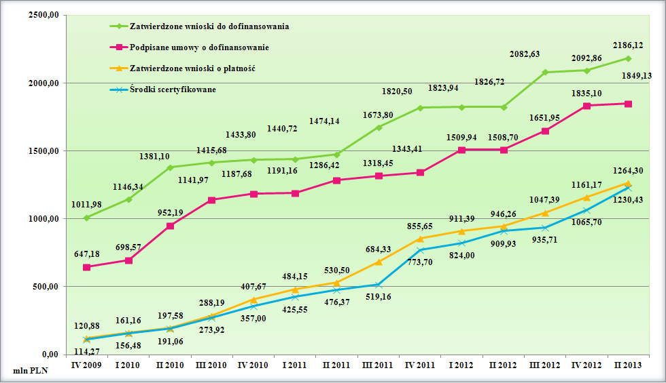

Rysunek *Postęp wdrażania priorytetu VII w podziale na kwartały*

**Postęp rzeczowy**

Od początku realizacji *Programu* w ramach przedmiotowego priorytetu zostało zatwierdzonych 136 wniosków o płatność końcową, co wpłynęło na pozytywną realizację założonych wskaźników. Poza tym IZ RPO WSL w załączniku IId do *Sprawozdania* pokazała szacowane wartości na podstawie podpisanych do końca okresu sprawozdawczego umów o dofinansowanie. Efekty realizacji przedmiotowego priorytetu mierzone są za pomocą 16 wskaźników produktu i 3 wskaźników rezultatu.

W priorytecie VII *Transport* wśród wskaźników dotyczących wsparcia przeznaczonego na infrastrukturę drogową najlepszą realizację osiągnął wskaźnik *Długość zrekonstruowanych dróg,* który do końca okresu sprawozdawczego osiągnął 89% końcowej wartości docelowej wskaźnika, natomiast szacowana realizacja wskaźnika przewiduje zrealizowanie go w 141%. W przypadku wskaźnika *Długość nowych dróg* podpisane umowy o dofinansowanie wskazują na realizację wskaźnika w 86% w stosunku do wartości docelowej dla 2015 roku.

Dalszy postęp odnotował również powiązany z powyższymi wskaźnikami produktu wskaźnik rezultatu *Oszczędność czasu na nowych i zrekonstruowanych drogach w przewozach pasażerskich i towarowych*, którego realizacja wzrosła do poziomu 25% jego końcowej wartości docelowej, a szacowana realizacja wskaźnika wskazuje, że zostanie on osiągnięty w 136%.

Ponadto w ankietach trwałości projektów skierowanych do beneficjentów priorytetu VII, którzy zakończyli realizację swoich projektów część z beneficjentów zgłosiła dodatkową realizację powyższego wskaźnika, który nieujęty został we wnioskach o dofinansowanie. Gdyby do realizacji wskaźnika doliczyć wartości realizacji wskazane w ankietach trwałości projektów realizacja wskaźnika narastająco w I półroczu 2013 r. wyniosłaby 130,25 mln zł., a wartość szacowanej realizacji 489,08 mln zł.

W przypadku wskaźnika *Długość zrekonstruowanych dróg, w tym: drogi regionalne* pomimo jak dotąd niskiego poziomu realizacji wskaźnika zwrócić należy uwagę na wartości szacowanej realizacji jaka zapowiada wzrost realizacji wskaźnika w kolejnych okresach sprawozdawczych.

W temacie komunikacji zbiorowej realizacja wskaźnika *Liczba zakupionego taboru kolejowego* w okresie sprawozdawczym wzrosła do poziomu 100% wartości docelowej dla 2015 roku co oznaczało zakup wszystkich planowanych 13 jednostek taboru kolejowego. Jeszcze większy wzrost realizacji nastąpił dla wskaźnika *Liczba miejsc w zakupionym taborze kolejowym*, którego realizacja już w bieżącym okresie sprawozdawczym osiągnęła 177% wartości docelowej dla 2015 roku. Natomiast wskaźniki produktu *Liczba zakupionego taboru komunikacji miejskiej* oraz *Liczba miejsc w zakupionym taborze komunikacji miejskiej* już w poprzednim okresie sprawozdawczym osiągnęły realizację przekraczającą wartości docelowe dla 2015 roku podobnie jak związany z nimi wskaźnik rezultatu *Dodatkowe przewozy pasażerów komunikacji miejskiej z wykorzystaniem taboru objętego wsparciem*.

W priorytecie VII niezrealizowane pozostaną wskaźniki *Długość zrekonstruowanych linii kolejowych* oraz *Oszczędność czasu na nowych i zrekonstruowanych liniach kolejowych w przewozach pasażerskich i towarowych*, co spowodowane jest faktem, że jedyny projekt kluczowy, który przewidywał osiągnięcie zakładanych wartości wskaźników został zmodyfikowany, w związku z problemami jakie wynikły w trakcie realizacji projektu. W ramach RPO WSL nie przywiduje się realizacji projektów, które zapewniłyby osiągnięcie tych wskaźników, dlatego też ich wartości pozostaną na poziomie zerowym.

Utrudnione również będzie zrealizowanie wskaźnika *Liczba projektów dot. infrastruktury społeczeństwa informacyjnego*, którego szacowana realizacja wskazuje na zrealizowanie wartości docelowej wskaźnika dla 2015 roku w 44%. Realizacja powyższego wskaźnika jest problematyczna również w pozostałych priorytetach RPO WSL, gdzie zainteresowanie beneficjentów realizacją projektów z zakresu społeczeństwa informacyjnego skupiło się na priorytecie II, natomiast w pozostałych priorytetach beneficjenci skupili się na celach szczegółowych danego priorytetu stąd w ramach przedmiotowego priorytetu realizowanych będzie tylko 7 projektów dotyczących społeczeństwa informacyjnego.

***Postęp wdrażania priorytetu VIII Infrastruktura edukacyjna w ramach RPO WSL***

**Postęp finansowy**

Na realizację priorytetu VIII alokowano 343 229 654,81 PLN pochodzących z EFRR, co stanowi 4,66% wartości *Programu*. W ramach priorytetu VIII występują dwie procedury oceny i wyboru projektów: konkursowa i indywidualna.

**Priorytet VIII Infrastruktura edukacyjna**

**I półrocze 2013 r.**

* **5** - liczba zatwierdzonych wniosków aplikacyjnych o ogólnej wartości dofinansowania równej **9 838 086,75 PLN**, co stanowi **2,87 %** alokacji EFRR przeznaczonej na priorytet VIII,
* **2 -**  liczba podpisanych umów o dofinansowanie o wartości EFRR ogółem równej **5 527 840,41 PLN** **(1,61 %** alokacji EFRR przeznaczonej na priorytet VI),
* **8 600 442,25 PLN** *-* kwota wykazana przez beneficjentów w zaakceptowanych wnioskach o płatność, co stanowi **2,51 %** alokacji EFRR przeznaczonej na priorytet VIII,
* w okresie sprawozdawczym nie ogłoszono żadnego konkursu w ramach przedmiotowego priorytetu**.**

IZ RPO WSL już w 2009 roku ogłosiła nabory na całą zaplanowaną alokację dla przedmiotowego priorytetu, dlatego też stopień wykorzystania alokacji w poszczególnych działaniach i na różnych etapach wdrażania jest na wysokim poziomie. Ponieważ w ramach priorytetu nie wystąpiły żadne problemy związane z wdrażaniem, beneficjenci bez przeszkód mogli realizować swoje projekty.

Tabela *Realizacja priorytetu VIII w podziale na działania*

|  |  |  |  |  |  |  |  |  |  |
| --- | --- | --- | --- | --- | --- | --- | --- | --- | --- |
| **Działanie** | **Alokacja mln PLN** | **Zatwierdzone wnioski do dofinansowania** | | **Podpisane umowy** | | **Wydatki we wnioskach**  **o płatność** | | **Certyfikacja** | |
| **mln PLN** | **%** | **mln PLN** | **%** | **mln PLN** | **%** | **mln PLN** | **%** |
| **8.1** | **179,90** | 199,89 | 111,11% | 180,63 | 100,41% | 162,45 | 90,30% | 159,63 | 88,73% |
| **8.2** | **129,60** | 149,85 | 115,62% | 127,26 | 98,19% | 92,37 | 71,27% | 92,41 | 71,30% |
| **8.3** | **33,73** | 41,72 | 123,69% | 33,92 | 100,57% | 29,15 | 86,42% | 28,47 | 84,42% |

Od uruchomienia programu złożono 296 wniosków aplikacyjnych, poprawnych pod względem formalnym, o ogólnej wartości dofinansowania równej 1 213,93 mln PLN, co stanowi 353,68% alokacji przeznaczonej na priorytet VIII. Wartość zatwierdzonych wniosków o dofinansowanie wynosi 391,46 mln PLN, co stanowi 114,05% alokacji EFRR przeznaczonej na priorytet VIII. Na koniec okresu sprawozdawczego poziom kontraktacji w ramach podpisanych 89 umów w zakresie omawianego priorytetu wyniósł 341,81 mln PLN (99,59%). Kwota wykazana przez beneficjentów w zaakceptowanych wnioskach o płatność to 283,97 mln PLN, co stanowi 82,73% alokacji EFRR przeznaczonej na priorytet VIII, z czego 3,03% zrealizowano w okresie sprawozdawczym. Wartość scertyfikowanych środków na koniec okresu sprawozdawczego wyniosła 280,51 mln PLN (81,73% alokacji). W okresie sprawozdawczym nie pojawiły się zagrożenia dla realizacji przedmiotowego priorytetu RPO WSL.

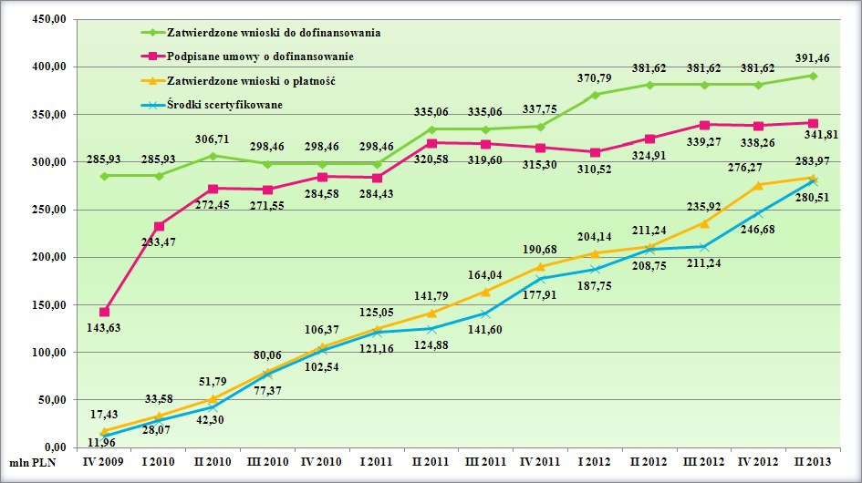

*Rysunek 12 Postęp wdrażania priorytetu VIII w podziale na kwartały*

**Postęp rzeczowy**

Od początku realizacji *Programu* w ramach przedmiotowego priorytetu zostało zatwierdzonych 61 wniosków o płatność końcową, co skutkuje realizacją założonych wskaźników. Poza tym IZ RPO WSL w załączniku II d do *Sprawozdania* pokazała szacowane wartości na podstawie podpisanych do końca okresu sprawozdawczego umów o dofinansowanie. Efekty realizacji przedmiotowego priorytetu mierzone są za pomocą 7 wskaźników produktu i 3 wskaźników rezultatu.

W priorytecie VIII na podstawie podpisanych umów o dofinansowanie można spodziewać się, że 5 spośród wszystkich 7 wskaźników produktu przekroczy wyznaczone dla 2015 roku wartości docelowe. Najwyższą realizację wśród wskaźników produktu uzyskał wskaźnik *Liczba obiektów dydaktycznych objętych wsparciem, w tym dot. szkolnictwa wyższego*, która wyniosła 26 sztuk, co stanowi 200% wartości docelowej wskaźnika dla 2015 roku.

W ramach przedmiotowego priorytetu utrudnione będzie zrealizowanie wskaźnika *Liczba projektów dot. infrastruktury społeczeństwa informacyjnego*, którego szacowana realizacja wskazuje na zrealizowanie wartości docelowej dla 2015 roku w 18%. Realizacja powyższego wskaźnika jest problematyczna również w pozostałych priorytetach RPO WSL, gdzie zainteresowanie beneficjentów realizacją projektów z zakresu społeczeństwa informacyjnego skupiło się na priorytecie II, natomiast w pozostałych priorytetach beneficjenci skupili się na celach szczegółowych danego priorytetu stąd w ramach przedmiotowego priorytetu realizowanych będzie tylko 4 projektów dotyczących społeczeństwa informacyjnego.

Wśród wskaźników rezultatu priorytetu VIII 2 z ogólnej liczby 3 wskaźników najlepiej realizowany był wskaźnik *Liczba osób korzystających ze wspartej infrastruktury kształcenia ustawicznego*, którego realizacja wyniosła 21 510 osób co stanowi 239% wartości docelowej wskaźnika dla 2015.

***Postęp wdrażania priorytetu IX Zdrowie i rekreacja w ramach RPO WSL***

**Postęp finansowy**

Na realizację priorytetu IX alokowano 238 113 365,70 PLN pochodzących z EFRR, co stanowi 3,24% wartości *Programu*. W ramach *priorytetu IX* występuje wyłącznie konkursowa procedura oceny i wyboru projektów.

**Priorytet IX Zdrowie i rekreacja**

**I półrocze 2013 r.**

* **3** - liczba zatwierdzonych wniosków aplikacyjnych o ogólnej wartości dofinansowania równej **3 215 588,40 PLN**, co stanowi **1,35%** alokacji EFRR przeznaczonej na priorytet IX,
* **3 -**  liczba podpisanych umów o dofinansowanie o wartości EFRR ogółem równej **3 964 724,42 PLN (1,67 %** alokacji EFRR przeznaczonej na priorytet IX),
* **3 723 097,77 PLN** *-* kwota wykazana przez beneficjentów w zaakceptowanych wnioskach o płatność, co stanowi **1,56 %** alokacji EFRR przeznaczonej na priorytet IX,
* w okresie sprawozdawczym nie ogłoszono żadnego konkursu w ramach przedmiotowego priorytetu**.**

Stopień wykorzystania alokacji w poszczególnych działaniach jest na wysokim poziomie. Spowodowane jest to tym, iż IZ RPO WSL ogłosiła już wszystkie konkursy na całą zaplanowaną alokację dla przedmiotowego priorytetu. Ponadto w ramach priorytetu nie pojawiły się żadne problemy z wdrażaniem, stąd beneficjenci bez przeszkód mogli realizować swoje projekty.

Tabela *Realizacja priorytetu IX w podziale na działania*

|  |  |  |  |  |  |  |  |  |  |
| --- | --- | --- | --- | --- | --- | --- | --- | --- | --- |
| **Działanie** | **Alokacja mln PLN** | **Zatwierdzone wnioski do dofinansowania** | | **Podpisane umowy** | | **Wydatki we wnioskach**  **o płatność** | | **Certyfikacja** | |
| **mln PLN** | **%** | **mln PLN** | **%** | **mln PLN** | **%** | **mln PLN** | **%** |
| **9.1** | **100,41** | 110,49 | 110,04% | 100,87 | 100,45% | 96,00 | 95,60% | 96,25 | 95,86% |
| **9.2** | **47,90** | 53,35 | 111,38% | 48,13 | 100,49% | 47,58 | 99,33% | 47,58 | 99,33% |
| **9.3** | **89,80** | 105,79 | 117,80% | 87,66 | 97,62% | 73,50 | 81,85% | 71,60 | 79,73% |

Od uruchomienia programu złożono 317 wniosków aplikacyjnych, poprawnych pod względem formalnym, o ogólnej wartości dofinansowania równej 596,99 mln PLN, co stanowi 250,72% alokacji przeznaczonej na priorytet IX. Wartość zatwierdzonych wniosków o dofinansowanie wynosi 269,63 mln PLN, co stanowi 113,24% alokacji EFRR przeznaczonej na priorytet IX. Na koniec okresu sprawozdawczego poziom kontraktacji w ramach podpisanych 175 umów w zakresie omawianego priorytetu wyniósł 236,67 mln PLN (99,39%). Kwota wykazana przez beneficjentów w zaakceptowanych wnioskach o płatność to 217,07 mln PLN, co stanowi 91,16% alokacji EFRR przeznaczonej na priorytet IX, z czego 1,72% zrealizowano w okresie sprawozdawczym. Wartość scertyfikowanych środków na koniec okresu sprawozdawczego wyniosła 215,43 mln PLN (90,47% alokacji). W okresie sprawozdawczym nie pojawiły się zagrożenia dla realizacji przedmiotowego priorytetu RPO WSL.

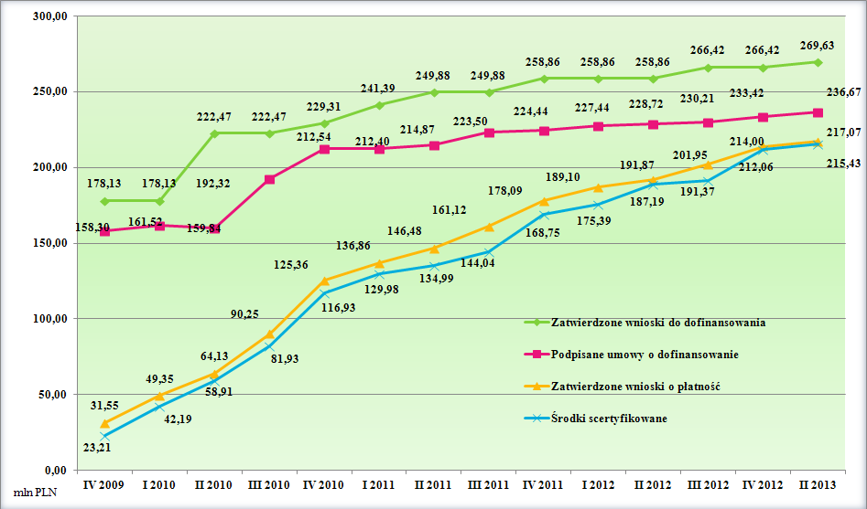

*Rysunek 13 Postęp wdrażania priorytetu IX w podziale na kwartały*

**Postęp rzeczowy**

Od początku realizacji *Programu* w ramach przedmiotowego priorytetu zostało zatwierdzonych 154 wniosków o płatność końcową, co wpływa pozytywnie na realizację założonych wskaźników. Poza tym IZ RPO WSL w załączniku II d do *Sprawozdania* przedstawiła szacowane wartości na podstawie podpisanych do końca okresu sprawozdawczego umów o dofinansowanie. Efekty realizacji przedmiotowego priorytetu mierzone są za pomocą 4 wskaźników produktu i 3 wskaźników rezultatu.

Najwyższą realizację wśród wskaźników produktu uzyskał wskaźnik *Liczba projektów z zakresu ochrony zdrowia, w tym:* *dotyczących wyłącznie zakupu aparatury i sprzętu medycznego,* który osiągnął 64% wartości docelowej wskaźnika dla 2015 roku.

Wśród wskaźników rezultatu priorytetu IX najlepiej realizowany był wskaźnik *Liczba osób korzystających z infrastruktury sportowej objętej wsparciem*, którego realizacja wyniosła 1 273 tyś. osób co stanowi 318% wartości docelowej wskaźnika dla 2015. Ponadto w okresie sprawozdawczym dalszy postęp realizacji nastąpił dla wskaźnika *Liczba porad udzielonych z wykorzystaniem infrastruktury ochrony zdrowia objętej wsparciem w ramach programu,* co przełożyło się na osiągnięcie 98% końcowej wartości docelowej wskaźnika.

Utrudnione będzie zrealizowanie wskaźnika *Liczba projektów dot. infrastruktury społeczeństwa informacyjnego*, którego szacowana realizacja wskazuje na zrealizowanie wartości docelowej wskaźnika dla 2015 roku w 27%. Realizacja powyższego wskaźnika jest problematyczna również w pozostałych priorytetach RPO WSL, gdzie zainteresowanie beneficjentów realizacją projektów z zakresu społeczeństwa informacyjnego skupiło się na priorytecie II, natomiast w pozostałych priorytetach beneficjenci skupili się na celach szczegółowych danego priorytetu stąd w ramach przedmiotowego priorytetu realizowanych będzie tylko 6 projektów dotyczących społeczeństwa informacyjnego.

***Postęp wdrażania priorytetu X Pomoc techniczna w ramach RPO WSL***

**Postęp finansowy**

Na realizację priorytetu X alokowano 182 337 530, 51 PLN pochodzących z EFRR, co stanowi 2,48% wartości *Programu.*

**Priorytet X Pomoc techniczna**

**I półrocze 2013 r.**

* **4 -** liczba podpisanych umów o dofinansowanie o wartości EFRR ogółem równej **31 868 000,00 PLN (17,48 %** alokacji EFRR przeznaczonej na priorytet X),
* wyraźny wzrost kontraktacji - aż **23,50%** ogólnej wartości umów podpisanych od początku uruchomienia *Programu*, to umowy zawarte w okresie sprawozdawczym,
* **15 463 314,10 PLN** *-* kwota wykazana przez beneficjentów w zaakceptowanych wnioskach o płatność, co stanowi **8,48 %** alokacji EFRR przeznaczonej na priorytet X.

Stopień wykorzystania alokacji w poszczególnych działaniach jest na wyrównanym poziomie.

Tabela *Realizacja priorytetu X w podziale na działania*

|  |  |  |  |  |  |  |  |  |  |
| --- | --- | --- | --- | --- | --- | --- | --- | --- | --- |
| **Działanie** | **Alokacja mln PLN** | **Zatwierdzone wnioski do dofinansowania** | | **Podpisane decyzje** | | **Wydatki we wnioskach o płatność** | | **Certyfikacja** | |
| **mln PLN** | **%** | **mln PLN** | **%** | **mln PLN** | **%** | **mln PLN** | **%** |
| **10.1** | **165,26** | 141,06 | 85,36% | 123,07 | 74,47% | 90,87 | 54,99% | 83,51 | 50,54% |
| **10.2** | **17,08** | 15,73 | 92,13% | 12,55 | 73,48% | 8,99 | 52,66% | 8,30 | 48,58% |

Od uruchomienia programu złożono 27 wniosków aplikacyjnych, poprawnych pod względem formalnym, o ogólnej wartości dofinansowania równej 156,80 mln PLN, co stanowi 85,99% alokacji przeznaczonej na priorytet X. Na koniec okresu sprawozdawczego poziom kontraktacji w ramach podpisanych 27 umów w zakresie omawianego priorytetu wyniósł 135,62 mln PLN (74,38% alokacji). W ostatnim półroczu wdrażania perspektywy finansowej 2007-2013 w ramach X osi priorytetowej do wykorzystania pozostaje kwota 46,72 mln PLN (25,62% alokacji). Kwota wykazana przez beneficjentów w zaakceptowanych wnioskach o płatność to 99,86 mln PLN co stanowi 54,77% alokacji EFRR przeznaczonej na priorytet X, z czego 15,48% zrealizowano w okresie sprawozdawczym. Wartość scertyfikowanych środków na koniec okresu sprawozdawczego wyniosła 91,81 mln PLN (50,35% alokacji). W okresie sprawozdawczym nie pojawiły się zagrożenia dla realizacji przedmiotowego priorytetu RPO WSL.

Szczegółowe informacje dot. realizacji priorytetu X zostało przedstawione w punkcie 6 niniejszego *Sprawozdania.*

**Postęp rzeczowy**

Od początku realizacji *Programu* w ramach przedmiotowego priorytetu zostało zatwierdzonych 21 wniosków o płatność końcową, co skutkuje realizacją założonych wskaźników. Poza tym IZ RPO WSL w załączniku II d do *Sprawozdania* pokazała szacowane wartości na podstawie podpisanych do końca okresu sprawozdawczego umów o dofinansowanie. Efekty realizacji przedmiotowego priorytetu mierzone są za pomocą 7 wskaźników produktu i 1 wskaźnik rezultatu.

W priorytecie X 6 z ogólnej liczby 8 wskaźników produktu i rezultatu powinno zgodnie z szacowaną realizacją osiągnąć swoje wartości docelowe dla 2015 roku. W okresie sprawozdawczym wskaźniki produktu *Liczba akcji informacyjnych i promujących program* oraz *Liczba publikacji promocyjnych i informacyjnych* osiągnęły realizację przekraczającą ich wartości docelowe dla 2015 roku. Natomiast jedyny wskaźnik rezultatu w priorytecie *Liczba beneficjentów uczestniczących w szkoleniach, seminariach, konferencjach, spotkaniach informacyjnych nt. RPO* osiągnął realizację na poziomie 38% jego wartości docelowej dla 2015 roku. Dla wskaźnika *Liczba miejsc pracy sfinansowanych ze środków programu (pomocy technicznej*) oraz jego podwskaźników dotyczących kobiet i mężczyzn w okresie sprawozdawczym wykazano zero w polu dotyczącym realizacji w związku z przyjętą metodologią liczenia postępu wskaźnika zgodnie, z którą wartości realizacji wskaźnika wpisywane są dla zakończonego roku kalendarzowego, a więc w polach dotyczących II półrocza danego roku.

***Analiza wdrażania działań/poddziałań powierzonych IP2 RPO WSL uwzględniająca kierunki udzielonego wsparcia - stan na 30.06.2013 r.***

Poniższe analizy zostały opracowane na podstawie LSI w związku z faktem, iż niektóre dane były niedostępne w KSI.

Na podstawie porozumienia zawartego z Zarządem Województwa Śląskiego IZ RPO WSL powierzyła IP2 RPO WSL (Śląskie Centrum Przedsiębiorczości) zadania dotyczące realizacji poddziałań skierowanych wyłącznie dla przedsiębiorców. Są to w całości działanie 1.2  oraz *poddziałanie 3.1.1 Infrastruktura zaplecza turystycznego/przedsiębiorstwa* i *poddziałanie 3.2.1 Infrastruktura okołoturystyczna/przedsiębiorstwa*. Łączna kwota środków (EFRR + dofinansowanie z budżetu państwa) przeznaczonych na finansowanie projektów w ramach działania i poddziałań powierzonych ŚCP wynosi 237 597 615 EUR, co na dzień 30 czerwca 2013 r. dało kwotę 1 010 249 060,22 PLN (wg. algorytmu ustalonego przez MRR).

Według stanu na 30 czerwca 2013 r. w ramach konkursów ogłoszonych przez IP2 RPO WSL zostało złożonych łącznie 8682 wnioski o dofinansowanie na sumaryczną kwotę dofinansowania 2 573 mln PLN, co zdecydowanie przekroczyło kwotę alokacji przeznaczoną na finansowanie projektów w ramach działań powierzonych ŚCP (255% alokacji). Do dofinansowania zostały wybrane 3 356 wnioski, na łączną kwotę dofinansowania 979 mln PLN (97% alokacji), przy czym podpisano umowy w przypadku 2 963 projektów o wartości dofinansowania 827 mln PLN, co stanowi 82% alokacji. Od momentu rozpoczęcia wdrażania przez ŚCP powierzonych im działań do 30 czerwca 2013 r. rozwiązano 333 umowy, a w 602 przypadkach odstąpiono od podpisania umowy. Na dzień 30 czerwca 2013 r. w ramach działań powierzonych IP2 RPO WSL zostały zatwierdzone 4 092 wnioski o płatność (pośrednią + końcową). We wnioskach o płatność beneficjenci wykazali poniesienie 495 mln PLN wydatków. Do końca I półrocza 2013 r. zakończono 2 234 projekty o wartości dofinansowania 495 mln PLN (49% alokacji).

Rysunek *Postęp realizacji poddziałań od uruchomienia Programu*

Przeprowadzona analiza w zakresie realizacji projektów i ich rozliczania wskazuje, iż w ramach *poddziałań 1.2.1* oraz *1.2.2* pozostało już niewiele projektów w trakcie realizacji (jedynie w ramach drugiego poddziałania) lub w trakcie rozliczania. W pierwszym półroczu 2013 roku realizowane były jedynie te projekty, które miały dłuższy okres realizacji (m. in. ze względu na finansowanie wydatku w drodze leasingu) lub zostały wybrane do dofinansowania z listy rezerwowej. Ponadto również w ramach *poddziałań 1.2.3 oraz 1.2.4* wiele projektów (w tym w szczególności związanych z udziałem przedsiębiorców w targach i misjach gospodarczych – z wcześniejszych konkursów) zostało zakończonych i rozliczonych. Projekty inwestycyjne w ramach tych poddziałań – będące obecnie w trakcie realizacji, to przede wszystkim wnioski o dofinansowanie wybrane do dofinansowania w ramach ostatnich, ale także w ramach aktualizacji konkursów wcześniejszych m. in. z 2009 roku, co powoduje, że w pierwszym przypadku Beneficjenci wstrzymywali realizację projektu do momentu podpisania umowy o dofinansowanie, a w przypadku aktualizacji - Beneficjenci w trakcie rozliczania zgłaszająwiele zmian w projektach, co może wpływać na czas rozliczenia projektów w ramach tych poddziałań.

Na *poddziałania 3.1.1* oraz *3.2.1* przypada niewiele zakończonych projektów. Wynika to z realizacji projektów, w ramach których często konieczne są do wykonania roboty budowlane, a także zakup drobnego wyposażenia, dlatego Beneficjenci często zwracają się z prośbą o wydłużenie terminu realizacji lub realizują projekt w sposób niezgodny z wnioskiem o dofinansowanie, co prowadzi do konieczności analizy zaistniałych zmian, a także dłuższego procesu rozliczania.

**Rysunek 15** *Analiza umów o dofinansowanie*

W stosunku do dostępnej na lata 2007-2013 alokacji przeznaczonej na działania powierzone IP2 RPO WSL wartość kontraktacji na koniec I półrocza 2013 r. wyniosła 82 %. Najwyższą wartość kontraktacji (zawarte umowy) obserwujemy dla *poddziałań 1.2.1* (99%) i *1.2.2* (90%), a najniższą wartość dla *poddziałań 3.1.1* (69%). W odniesieniu do poprzedniego półrocza największy wzrost kontraktacji obserwujemy dla *poddziałania 1.2.3* (o 25 p.p.) oraz *poddziałania 3.2.1* (o 18 p.p.) Dla *poddziałania 1.2.4* kontraktacja wyniosła 80%. Wysoki poziom absorpcji środków finansowych w *poddziałaniach 1.2.1 i 1.2.2* wynika z faktu, że konkursy w ramach tych poddziałań zakończyły się w 2009 r. i większość umów została już podpisana.

Liczba oraz wartość dofinansowania podpisanych umów w ostatnich miesiącach przedstawia poniższy wykres. Najwięcej umów (123) zawarto w miesiącu styczniu, głównie w *poddziałaniu 1.2.4.*

Rysunek *Poziom kontraktacji w poszczególnych miesiącach I półrocza 2013 roku*

Projekty finansowane w ramach działania i poddziałań powierzonych ŚCP można podzielić na trzy typy: inwestycyjne (zarówno o charakterze innowacyjnym jak i mające na celu podniesienie konkurencyjność przedsiębiorstw z sektora MŚP), doradcze i targowe. Biorąc pod uwagę liczbę podpisanych umów dla poszczególnych typów projektów jako procent łącznej liczby umów, obserwuje się, że najwięcej umów zostało podpisanych dla projektów inwestycyjnych (74%), projekty targowe stanowią 25%, a doradcze 1% ogólnej liczby podpisanych umów. Podpisane dotychczas umowy w ujęciu wartościowym (EFRR+ dofinansowanie z budżetu państwa) dotyczyły przede wszystkim projektów inwestycyjnych - 97,70% ogólnej wartości dofinansowania podpisanych umów. Projekty doradcze i targowe stanowią w sumie 2,30 % ogólnej wartości dofinansowania zawartych umów.

Działania i poddziałania realizowane przez ŚCP są dedykowane wyłącznie dla sektora mikro, małych i średnich przedsiębiorstw. Biorąc po uwagę liczbę podpisanych umów największa liczba projektów realizowanych jest przez mikro przedsiębiorstwa (40% wszystkich podpisanych umów). Z kolei projekty małych przedsiębiorstwa stanowią 38% wszystkich zawartych umów. Z Beneficjentami posiadającymi status średniego przedsiębiorstwa podpisano najmniej umów, niemniej należy zwrócić uwagę, że procentowy udział tego typu przedsiębiorstw w woj. śląskim jest najmniejszy.

Największe dofinansowanie zostało przeznaczone na projekty realizowane przez małe przedsiębiorstwa (421 mln PLN – podpisane umowy, 253 mln PLN – wypłacone środki). Przy stosunkowo dużej liczbie podpisanych umów przez mikro przedsiębiorstwa (1192), wartość dofinansowania na projekty realizowane przez tego typu beneficjentów wyniosła tylko 187 mln PLN. Na tą sytuacje zasadniczy wpływ miała maksymalne wartość dofinansowania (200 tys. PLN) jaką mogli uzyskać mikroprzedsiębiorcy na projekty inwestycyjne.

**Działanie i poddziałania wrażane przez IP2 RPO WSL(1.2; 3.1.1; 3.2.1)**

**I półrocze 2013**

* **451**- liczba podpisanych umów o dofinansowanie o wartości (EFRR + budżet państwa) równej **187 035 857,12 PLN,** co stanowi **18,52 %** alokacji przeznaczonej na działanie/poddziałania powierzonych ŚCP (1.2; 3.1.1; 3.2.1), w tym:
* **357** podpisanych umów o wartości dofinansowania **147 084 343,5 PLN** dla *działania 1.2*, co stanowi 18,6 % alokacji przeznaczonej na działanie 1.2,
* **84** podpisane umowy o wartości dofinansowania **35 583 330,36 PLN** dla *poddziałania 3.1.1,* co stanowi 22,75 % alokacji przeznaczonej na poddziałanie 3.1.1,
* **10** podpisanych umów o wartości dofinansowania **4 368 183,29 PLN** dla *poddziałania 3.2.1,* co stanowi 6,94 % alokacji przeznaczonej na poddziałanie 3.2.1.
* **75 261 975,06 PLN** – kwota wykazana przez Beneficjentów w zaakceptowanych wnioskach o płatność, co stanowi **7,45 %** alokacji przeznaczonej na działanie/poddziałania powierzonych ŚCP (1.2; 3.1.1; 3.2.1), w tym
* **61 192 383,54 PLN** dla *działania 1.2,* co stanowi **7,74 %** alokacji przeznaczonej na działanie 1.2,
* **9 629 968,37 PLN** dla *poddziałania 3.1.1*, co stanowi **6,16 %** alokacji przeznaczonej na podziałanie 3.1.1,
* **4 439 623,15 PLN** dla *poddziałania 3.2.1,* co stanowi **7,05 %** alokacji przeznaczonej na podziałanie 3.2.1.

# Opis istotnych problemów we wdrażaniu oraz podjętych środków zaradczych

**IP2 RPO WSL**

**na etapie wyboru projektów i kontraktacji**

PROBLEM: sytuacją opóźniającą proces kontraktacji jest duża ilość rezygnacji z podpisania umów o dofinansowanie projektów wybieranych w ramach aktualizacji z list rezerwowych. Ponadto, kontraktację opóźnia częsty brak reakcji beneficjentów na pisma informujące o wyborze projektu do dofinansowania wybranych z list rezerwowych, w szczególności w ramach konkursów, których nabór był organizowany w odległym terminie.

ŚRODKI ZARADCZE: IP2 RPO WSL w celu usprawnienia kontraktacji środków stara się dokonywać aktualizacji list projektów wybranych do dofinansowania co najmniej raz na kwartał, ponadto poprzez bieżące monitorowanie terminów wyznaczonych na dostarczenie kompletnej dokumentacji do umowy – a w przypadku braku odpowiedzi wnioskodawcy na przesłane ponaglenie – postępowanie zgodnie z procedurą zmierzającą do odmowy podpisania umowy o dofinansowanie.

# Informacje o przeprowadzonych kontrolach w trakcie realizacji programu w okresie sprawozdawczym

# Nie dotyczy sprawozdania okresowego za I półrocze.

# Oświadczenie instytucji zarządzającej o przestrzeganiu prawa wspólnotowego podczas realizacji programu

|  |  |
| --- | --- |
| **Oświadczam, iż informacje zawarte w sprawozdaniu są prawdziwe oraz, że zgodnie z moją wiedzą, program realizowany jest w zgodzie z przepisami prawa wspólnotowego, w tym w następujących obszarach:**  **1) polityka konkurencji;**  **2) polityka zamówień publicznych;**  **3) polityka ochrony środowiska;**  **4) polityka równych szans.** | **Data i miejsce:** |
| **30 wrzesień, 2013 r., Katowice** |
| **Imię i nazwisko osoby upoważnionej do  zatwierdzenia sprawozdania i wydania oświadczenia w ramach instytucji zarządzającej:** |
| **Stefania Koczar – Sikora Zastępca Dyrektora Wydziału Wydział Rozwoju Regionalnego** |
| **Podpis osoby upoważnionej do zatwierdzania sprawozdania:** |
|  |

# Zgodność realizowanego programu z prawodawstwem w zakresie zamówień publicznych

W ramach RPO WSL identyfikowane są problemy systemowe dotyczące stwierdzania naruszeń w zakresie zamówień publicznych wynikających z niedostosowania prawodawstwa krajowego do wspólnotowego. Powyższe dotyczy naruszeń polegających na braku publikacji zmiany treści ogłoszenia o zamówieniu w taki sam sposób jak ogłoszenie pierwotne (w ramach zamówień publicznych przeprowadzonych w okresie do 3 stycznia 2008r.) W I półroczu 2013 r. w projektach beneficjentów RPO WSL zidentyfikowano 2 przypadki wynikające z przedmiotowych naruszeń na łączną kwotę 476 385,60 PLN (EFRR). Jeden przypadek zidentyfikowano w ramach priorytetu *II Społeczeństwo Informacyjne* na kwotę 4 065,04 (EFRR), i jeden przypadek w ramach priorytetu *VI Zrównoważony rozwój miast* – na kwotę 476 385,60 (EFRR). W takich przypadkach IZ RPO WSL nakłada korekty finansowe na obarczone błędami zamówienia, wprowadza kwoty korekt do *Rejestru Obciążeń na Projekcie,* jednocześnie po uzyskaniu akceptacji IK RPO odstępuje od odzyskiwania środków od beneficjenta (korekta pokrywana jest przez Skarb Państwa). Podkreślić jednak należy, iż w porównaniu do poprzednich okresów sprawozdawczych, liczba wykrywanych tego typu naruszeń systematycznie maleje, jak również w rozpatrywanym okresie sprawozdawczym dotyczy wyłącznie jednego Beneficjenta, tj. Miasta Rybnika.

Ponadto, IZ RPO WSL 07-13 wprowadziła procedurę wstępnej weryfikacji zamówień publicznych i przeprowadzania kontroli doraźnych tych zamówień, co do których są wątpliwości w zakresie poprawności ich przeprowadzania (płatność na rzecz Beneficjenta zostaje wstrzymana), a także przeprowadza kontrole doraźne, w przypadku wystąpienia nieprawidłowości stwierdzanych w trakcie audytów IA.

# Zgodność programu z zasadami pomocy publicznej

Zasady przyznawania pomocy publicznej są zgodne z zatwierdzonymi dla RPO WSL programami pomocowymi.

W zakresie wdrażania *poddziałania 1.2.1 Mikroprzedsiębiorstwa* szczegółowy zakres rzeczowy pomocy publicznej oraz zasady jej udzielania został określony we właściwych Rozporządzeniach Ministra Rozwoju Regionalnego:

* z dnia 11 października 2007 r. w sprawie udzielania regionalnej pomocy inwestycyjnej w ramach regionalnych programów operacyjnych (Dz. U. z 2007 r., Nr 193, poz. 1399 z późn. zm.),
* z dnia 2 października 2007 r. w sprawie udzielania pomocy de minimis w ramach regionalnych programów operacyjnych (Dz. U. z 2007 r., Nr 185, poz. 1316 i 1317).

W zakresie wdrażania *poddziałania 1.2.2 Małe i Średnie Przedsiębiorstwa*szczegółowy zakres rzeczowy pomocy publicznej oraz zasady jej udzielania został określony we właściwych Rozporządzeniach Ministra Rozwoju Regionalnego:

* z dnia 11 października 2007 r. w sprawie udzielania regionalnej pomocy inwestycyjnej w ramach regionalnych programów operacyjnych (Dz. U. z 2007 r., Nr 193, poz. 1399 z późn. zm.),
* z dnia 11 października 2007 r. w sprawie udzielania pomocy na usługi doradcze dla mikroprzedsiębiorców oraz małych i średnich przedsiębiorców w ramach regionalnych programów operacyjnych (Dz. U. z 2007 r., Nr 193, poz. 1398 z późn. zm.),
* z dnia 2 października 2007 r. w sprawie udzielania pomocy de minimis w ramach regionalnych programów operacyjnych (Dz. U. z 2007 r., Nr 185, poz. 1316 i 1317).

W zakresie wdrażania *poddziałania 1.2.3. Innowacje w mikroprzedsiębiorstwach i MŚP*, szczegółowy zakres rzeczowy pomocy publicznej oraz zasady jej udzielania został określony we właściwych Rozporządzeniach Ministra Rozwoju Regionalnego:

* z dnia 11 października 2007 r. w sprawie udzielania regionalnej pomocy inwestycyjnej w ramach regionalnych programów operacyjnych (Dz. U. z 2007 r., Nr 193, poz. 1399 z późn. zm.),
* z dnia 11 października 2007 r. w sprawie udzielania pomocy na usługi doradcze dla mikroprzedsiębiorców oraz małych i średnich przedsiębiorców w ramach regionalnych programów operacyjnych (Dz. U. z 2007 r., Nr 193, poz. 1398 z późn. zm.).

W zakresie wdrażania *poddziałania 1.2.4 Mikro, małe i średnie przedsiębiorstwa* szczegółowy zakres rzeczowy pomocy publicznej oraz zasady jej udzielania został określony we właściwych Rozporządzeniach Ministra Rozwoju Regionalnego:

* z dnia 11 października 2007 r. w sprawie udzielania regionalnej pomocy inwestycyjnej w ramach regionalnych programów operacyjnych (Dz. U. z 2007 r., Nr 193, poz. 1399 z późn. zm.),
* z dnia 15 grudnia 2010 r. w sprawie udzielania regionalnej pomocy inwestycyjnej w ramach regionalnych programów operacyjnych (Dz. U. z 2010 r., Nr 239, poz. 1599),
* z dnia 11 października 2007 r. w sprawie udzielania pomocy na usługi doradcze dla mikroprzedsiębiorców oraz małych i średnich przedsiębiorców w ramach regionalnych programów operacyjnych (Dz. U. z 2007 r., Nr 193, poz. 1398 z późn. zm.),
* z dnia 1 grudnia 2010 r. w sprawie udzielania pomocy na usługi doradcze dla mikroprzedsiębiorców oraz małych i średnich przedsiębiorców w ramach regionalnych programów operacyjnych (Dz. U. z 2010 r., Nr 235, poz. 1549),
* z dnia 2 października 2007 r. w sprawie udzielania pomocy de minimis w ramach regionalnych programów operacyjnych (Dz. U. z 2007 r., Nr 185, poz. 1316 i 1317),
* z dnia 8 grudnia 2010 r. w sprawie udzielania pomocy de minimis w ramach regionalnych programów operacyjnych (Dz. U. z 2010 r., Nr 236, poz. 1562).

W zakresie wdrażania *poddziałania 3.1.1. Infrastruktura zaplecza turystycznego/przedsiębiorstwa* szczegółowy zakres rzeczowy pomocy publicznej oraz zasady jej udzielania został określony w Rozporządzeniach Ministra Rozwoju Regionalnego:

* z dnia 11 października 2007 r. w sprawie udzielania regionalnej pomocy inwestycyjnej w ramach regionalnych programów operacyjnych (Dz. U. z 2007 r., Nr 193, poz. 1399 z późn. zm.),
* z dnia 15 grudnia 2010 r. w sprawie udzielania regionalnej pomocy inwestycyjnej w ramach regionalnych programów operacyjnych (Dz. U. z 2010 r., Nr 239, poz. 1599).

W zakresie wdrażania *poddziałania 3.2.1. Infrastruktura okołoturystyczna/przedsiębiorstwa* szczegółowy zakres rzeczowy pomocy publicznej oraz zasady jej udzielania został określony w Rozporządzeniach Ministra Rozwoju Regionalnego:

* z dnia 11 października 2007 r. w sprawie udzielania regionalnej pomocy inwestycyjnej w ramach regionalnych programów operacyjnych (Dz. U. z 2007 r., Nr 193, poz. 1399 z późn. zm.),
* z dnia 15 grudnia 2010 r. w sprawie udzielania regionalnej pomocy inwestycyjnej w ramach regionalnych programów operacyjnych (Dz. U. z 2010 r., Nr 239, poz. 1599).

Ze względu na swoją objętość tabela 3 została ujęta w niniejszym sprawozdaniu w formie załącznika nr II b.

# Informacja o realizacji dużych projektów[4]

W ramach *Regionalnego Programu Operacyjnego Województwa Śląskiego na lata 2007-2013* realizowane są trzy duże projekty w ramach dwóch priorytetów. W związku z faktem, iż na koniec okresu sprawozdawczego omawiane projekty nie zakończyły swojej realizacji nie został przedstawiony postęp rzeczowy.

W ramach *Priorytetu VI Zrównoważony rozwój miast, Działanie 6.1. Wzmacnianie regionalnych ośrodków wzrostu*, realizowane są dwa duże projekty:

***Budowa nowej siedziby Muzeum Śląskiego w Katowicach*,** którego beneficjentem jest Muzeum Śląskie w Katowicach. Projekt obejmuje budowę nowej siedziby Muzeum Śląskiego na terenie byłej Kopalni Węgla Kamiennego „Katowice”, który w całości ma zostać przekształcony w Kwartał Muzeów. Obszar jest częściowo zabudowany i podlega ochronie konserwatorskiej. Projekt przewiduje zagospodarowanie południowej części Kwartału Muzeów, o łącznej powierzchni 2,7332 ha, poprzez budowę nowych obiektów, adaptację zabytkowych i wyburzenia niektórych istniejących budynków pokopalnianych oraz przeprowadzenie niezbędnych prac infrastrukturalnych w części północnej, mających na celu zapewnienie dostępu mediów do części południowej. Projekt pozwoli znacznie poszerzyć ofertę kulturalną i edukacyjną muzeum; podniesie atrakcyjność miasta i regionu tworząc nowoczesne muzeum regionalne. Przewidywany okres realizacji projektu to lata 2007 – 2014. Orientacyjny całkowity koszt realizacji projektu to 326,80 mln zł, w tym dofinansowanie to 225,11 mln zł.

W dniu 25 maja 2011r. KE wydała pozytywną decyzję ws. dofinansowania projektu.

W okresie sprawozdawczym prowadzone były roboty bydowlane na poszczególnych segmentach wchodzących w skład siedziby Muzeum Śląskiego, począwszy od prac związanych z zagospodarowaniem terenu przez roboty obejmujące stan surowy po roboty wykończeniowe i instalacyjne. Prowadzone były także negocjacje z wykonawcą ostatniego etapu realizacji inwestycji dotyczącego zawarcia umowy na wykonananie dokumenacji projektowej wystawy stałej. Ponadto Beneficjent zwrócił się również do IZ RPO WSL z prośbą o rozpatrzenie mozliwości rozszerzenia zakresu Projektu o budowę parkingu naziemnego dla samochodów z napędem LPG i autokarów oraz rewitalizację dwóch budynków pokopalnianych. IZ RPO WSL nie wyraziła zgody na wprowadzenie powyższych zmian. W maju 2013r. rozpoczął się audyt zewnętrzny projektu.

Na koniec okresu sprawozdawczego rozliczono 67,28 % kosztów projektu co daje kwotę 151 474 652,90 PLN.

Poniżej wskaźniki założone przez beneficjenta w umowie o dofinansowanie, które zostaną zrealizowane w wyniku realizacji projektu. Do końca okresu sprawozdawczego nie został złożony wniosek o płatność końcową w związku z powyższym nie ma możliwości przedstawienia realizacji rzeczowej projektu.

|  |  |  |
| --- | --- | --- |
| **NAZWA WSKAŹNIKA** | **JEDNOSTKA MIARY** | **SZACOWANA REALIZACJA** |
| **PRODUKT** | | |
| **Liczba wybudowanych obiektów kultury, turystyki, sportu i rekreacji o znaczeniu ponadregionalnym** | szt. | 1 |
| **Powierzchnia wybudowanych obiektów kultury, turystyki, sportu i rekreacji o znaczeniu ponadregionalnym** | m2 | 24 829,18 |
| **Liczba obiektów przystosowanych dla potrzeb osób niepełnosprawnych** | szt. | 1 |
| **REZULTAT** | | |
| **Liczba międzynarodowych imprez kulturalnych, sportowych organizowanych w uruchomionych obiektach** | szt. | 1 |
| **Liczba osób niepełnosprawnych korzystających z obiektów objętych wsparciem** | osoby | 37 470 |
| **Liczba osób korzystających z obiektów objętych wsparciem** | osoby | 125 410 |
| **Liczba imprez organizowanych z wykorzystaniem infrastruktury objętej wsparciem** | szt. | 160 |
| **Powierzchnia zrewitalizowanych obszarów** | ha | 2.7332 |

***Międzynarodowe Centrum Kongresowe w Katowicach,***którego beneficjentem jest Miasto Katowice.Celem projektu jest budowa nowoczesnego obiektu spełniającego funkcje kongresowo-wystawiennicze. Inwestycja przyczyni się do poprawy wizerunku Katowic i regionu śląskiego w Polsce i za granicą. Wpłynie na wzrost konkurencyjności miasta poprzez rozwój i wzmocnienie funkcji metropolitarnych. Przewidywany okres realizacji projektu to lata 2010 – 2013. Orientacyjny całkowity koszt realizacji projektu to 304,65 mln zł, w tym dofinansowanie to 152,90 mln zł.

W dniu 2 września 2010 r. projekt został przekazany do KE celem uzyskania jej oceny. W przypadku nie uzyskania akceptacji ze strony KE na realizację inwestycji ze środków unijnych podpisana 19 października 2010 roku warunkowa umowa ulega rozwiązaniu.

4 października 2012r. Beneficjent poinformował IZ RPO WSL, że z uwagi na niezgodność harmonogramu rzeczowo-finansowego ze stanem rzeczywistym zaawansowania budowy oraz ze słabym zaawansowaniem prac budowlanych, Beneficjent w dniu 17 września 2012r. był zmuszony odstapić od umowy z Generalnym Wykonawcą. W związku z powyższym wszczęto procedurę przetargową związaną z wyborem nowego wykonawcy na dokończenie budowy Międzynarodowego Centrum Kongresowego. Dnia 30 stycznia 2013r. nastapiło otwarcie ofert. Po dokonaniu przez Komisję Przetargową oceny poszczególnych ofert dokonano wyboru Wykonawcy robót budowlanych. Odpowiednio dnia 8 marca 2013r. oraz 11 marca 2013r. do Krajowej Izby Odwoławczej (KIO) wpłynęły odwołania w sprawie powyższego postępowania. Odwołania dot. spełnienia przez poszczególnych Wykonawców warunku udziału w postępowaniu. Po rozpatrzeniu w dniu 25 marca 2013 r. poszczególnych odwołań, w dniu 26 marca 2013 r. KIO odczytała wyrok, zgodnie z którym podtrzymała stanowisko Komisji Przetargowej odnośnie odrzucenia jednej z ofert, natomiast nakazała ponowne obliczenie wskaźników dot. sytuacji ekonomiczno-finansowej dla Wykonawcy, którego oferta została uznana za najkorzystniejszą.

Zgodnie z zaleceniami wyroku Komisja Przetargowa powtórzyła czynności związane z badaniem i oceną ofert w zakresie dotyczącym sytuacji ekonomiczno-finansowej Wykonawców wspólnie ubiegających się o udzielenie zamówienia. W wyniku przeprowadzonej oceny ofert Komisja Przetargowa wybrała na Wykonawcę robót, ofertę nr 4 złożoną przez Konsorcjum firm: Lider -WARBUD S.A./Partner - Merkury Engineering Polska Sp. z o. o. Postępowanie przetargowe zostało zakończone w dniu 26 kwietnia 2013 r. W dn. 30 kwietnia 2013 r. zakończyła się umowa IN/170/2010 z dnia 20 lipca 2010 r. (z późniejszymi aneksami) z Konsorcjum firm: Grontmij Polska Sp. z o.o./ Grontmij Nederland Holding B.V., które pełniło funkcję Inżyniera Kontraktu podczas realizacji przedmiotowego projektu.

W dn. 29 kwietnia 2013 r. został ogłoszony przetarg nieograniczony na pełnienie usługi pn.*Kontynuacja pełnienia funkcji Inżyniera Kontraktu przy realizacji inwestycji pn.:Międzynarodowe Centrum Kongresowe w Katowicach*. Termin otwarcia ofert został wyznaczony na 17 czerwca 2013 r. W wyznaczonym terminie tj. do dnia 17 czerwca 2013 r. wpłynęło 6 ofert. W kolejnym okresie sprawozdawczym zostanie wybrana najkorzystniejsza oferta. Na koniec okresu sprawozdawczego rozliczono 5,09 % kosztów projektu co daje kwotę 7 788 307,58 PLN.

Poniżej wskaźniki założone przez beneficjenta w umowie o dofinansowanie, które zostaną zrealizowane w wyniku realizacji projektu. Do końca okresu sprawozdawczego nie został złożony wniosek o płatność końcową w związku z powyższym nie ma możliwości przedstawienia realizacji rzeczowej projektu.

|  |  |  |
| --- | --- | --- |
| **NAZWA WSKAŹNIKA** | **JEDNOSTKA MIARY** | **SZACOWANA REALIZACJA** |
| **PRODUKT** | | |
| **Liczba wybudowanych obiektów kultury, turystyki, sportu i rekreacji o znaczeniu ponadregionalnym** | szt. | 1 |
| **Powierzchnia wybudowanych obiektów kultury, turystyki, sportu i rekreacji o znaczeniu ponadregionalnym** | m2 | 34899,00 |
| **Wybudowana powierzchnia targowo-wystawiennicza** | m2 | 10890 |
| **Liczba obiektów przystosowanych dla potrzeb osób niepełnosprawnych** | szt. | 1 |
| **REZULTAT** | | |
| **Liczba międzynarodowych imprez targowych, wystawienniczych, kongresów, konferencji itp. organizowanych w uruchomionych obiektach** | szt. | 100 |
| **Liczba międzynarodowych imprez kulturalnych, sportowych organizowanych w uruchomionych obiektach** | szt. | 37 |
| **Liczba osób korzystających z obiektów objętych wsparciem** | osoby | 68000 |

***Budowa nowoczesnej hali widowiskowo-sportowej Podium*** w związku z niedotrzymaniem terminu rzeczowego rozpoczęcia realizacji projektuZarząd Województwa Śląskiego, Uchwałą nr 3625/219/IV/2010 z dnia 21 grudnia 2012 r. podjął decyzję o rozwiązaniu przedmiotowej umowy na podstawie § 21 ust. 1 pkt 1 umowy nr UDA-RPSL.06.01.00-00-002/09-00 o dofinansowanie projektu. 28 lutego 2013r. projekt został usunięty z Indykatywnego Wykazu Indywidualnych Projektów Kluczowych – wykaz dużych projektów.

W ramach *Priorytetu VII Transport, Poddziałanie 7.1.1. Modernizacja i rozbudowa kluczowych elementów sieci drogowej*, realizowany jest jeden duży projekt:

***Kontynuacja budowy Drogowej Trasy Średnicowej „Zachód” – odcinek Zabrze – Gliwice*,** którego beneficjentem jest Województwo Śląskie. Projekt ma na celu zapewnienie sprawnych powiązań komunikacyjnych w węzłowym obszarze konurbacji katowickiej, w tym miast, przez które przebiega, dla obsłużenia ruchu mającego swoje źródła i cele wewnątrz konurbacji. Przewidywany okres realizacji projektu to lata 2007 – 2014. Projekt został podzielony na trzy zadania (podprojekty). Pierwsze zadanie (podprojekt) Beneficjent zrealizował z innych środków finansowych, natomiast w ramach dwóch pozostałych zadań (podprojektów) Beneficjent wnioskuje o środki unijne z RPO WSL. KE wydała pozytywną decyzję ws. dofinansowania projektu.

W okresie sprawozdawczym trwały roboty drogowe obejmujące roboty przygotowawcze, ziemne, odwodnienie korpusu drogowego, podbudowę, położenie nawierzchni. Prace związane z urządzeniami obcymi tzn. oświetlenie, zasilanie, sieć wodociągowo-kanalizacyjną, magistralę wodociągową, branżę telekomunikacyjną. Roboty z branży inżynieryjnej: wiadukty, mosty, przejścia dla małych zwierząt i płazów oraz branży kolejowej.

Na koniec okresu sprawozdawczego rozliczono 45,64 % kosztów projektu co daje kwotę 76 297 216,93 PLN.

Poniżej wskaźniki założone przez beneficjenta w umowie o dofinansowanie, które zostaną zrealizowane w wyniku realizacji projektu. Do końca okresu sprawozdawczego nie został złożony wniosek o płatność końcową w związku z powyższym nie ma możliwości przedstawienia realizacji rzeczowej projektu.

|  |  |  |  |  |
| --- | --- | --- | --- | --- |
| **NAZWA WSKAŹNIKA** | **SZACOWANA REALIZACJA** | | **JEDNOSTKA MIARY** | |
| **PODPROJEKT 2** | **PODPROJEKT 3** |  |
| **PRODUKT** | | | |
| **Długość wybudowanych dróg wojewódzkich** | 5,75 | 5,565 | km | |
| **Liczba wybudowanych skrzyżowań** | 1 | 11 | szt. | |
| **Długość wybudowanej sieci kanalizacji deszczowej** | 17,23 | 17,598 | km | |
| **Długość wybudowanych ekranów akustycznych** |  | 5,053 | km | |
| **Długość wybudowanych chodników** | 0,922 | 3,503 | km | |
| **Długość wybudowanych ciągów pieszo-rowerowych** | 4,065 | 1,285 | km | |
| **Liczba wybudowanych/przebudowanych obiektów infrastrukturalnych (mostowych/wiaduktów/estakad/tuneli i innych)** | 22 | 13 | szt. | |
| **REZULTAT** | | | | |
| **Natężenie ruchu na drodze** | 23397 | 3405 | pojazdy/h | |
| **Nośność wybudowanego obiektu (drogi/mostu)** | 115 | 115 | kN/oś | |
| **Oszczędność czasu w przewozach pasażerskich** | 5243456 | 50802931 | PLN/rok | |
| **Oszczędność czasu w przewozach towarowych** | 1134531 | 19229729 | PLN/rok | |

# Informacja nt. wykorzystania pomocy technicznej

Wydatki poniesione z *priorytetu X Pomoc Techniczna RPO WSL* miały na celu wsparcie procesu zarządzania i wdrażania oraz informacji i promocji *RPO WSL* i były zgodne z Rocznym Planem Działań na 2013 rok.

Wysokość alokacji na *priorytet X Pomoc techniczna* wynosi 43,20 mln EUR, co stanowi ok. 2,5% całej alokacji na *Program.*

Alokacja na wydatki związane z przygotowaniem, zarządzaniem, monitorowaniem, oceną, kontrolą i ewaluacją realizacji *RPO WSL,* działaniami mającymi na celu zwiększenie zdolności administracyjnych oraz informacją i promocją odnośnie *Programu z*ostała podzielona na działania w ramach *priorytetu X Pomoc techniczna*.

W okresie sprawozdawczym nie pojawiły się zagrożenia dla realizacji przedmiotowego priorytetu RPO WSL.

Wysokość alokacji na działania w ramach *priorytetu X Pomoc techniczna* przedstawia się następująco:

* działanie 10.1 Wsparcie procesu zarządzania i wdrażania – 39 196 934 EUR, co stanowi ok. 91 % całej alokacji na priorytet X,
* działanie 10.2. Działania informacyjne i promocyjne- 4 000 000 EUR, co stanowi ok. 9 % alokacji na priorytet X.

W ramach *priorytetu X Pomoc techniczna* realizowane projekty finansowane są w 100% ze środków EFRR.

Zadania objęte finansowaniem ze środków Pomocy Technicznej RPO WSL 2007-2013 realizowane są na podstawie *Rocznych Planów Działań* w podziale na działanie 10.1 *Wsparcie procesu zarządzania i wdrażania* oraz działanie 10.2 *Działania informacyjne i promocyjne.*

*Roczny Plan Działań na 2013 rok* w ramach działania 10.1 zakładał wydatki na poziomie 19.583.200,00 PLN. W pierwszym półroczu 2013 roku w ramach ośmiu zadań wydatkowano 7.241.312,48 PLN. Poziom realizacji w stosunku do zakładanego w *Rocznym Planie Działań na rok 2013* wyniósł 36,98 %.

Na działania w ramach wyróżnionych zadań przeznaczono następujące kwoty:

* 6.739.477,18 PLN na finansowanie kosztów zatrudnienia pracowników zaangażowanych w proces zarządzania i wdrażania RPO WSL 2007-2013 oraz kolejnego okresu programowania 2014-2020,
* 18.443,16 PLN na organizację i obsługę procesu oceny i selekcji projektów w ramach RPO WSL 2007-2013,
* 161.370,15 PLN na podnoszenie kwalifikacji pracowników zajmujących się zarządzaniem i wdrażaniem RPO WSL 2007-2013 oraz kolejnym okresem programowania 2014-2020,
* 8.135,51 PLN w związku z drukiem badań ewaluacyjnych a także badań, opinii, analiz, studiów, ekspertyz oraz tłumaczeń na potrzeby RPO WSL 2007-2013 oraz kolejnego okresu programowania 2014-2020,
* 122.802,07 PLN przeznaczono na podróże służbowe pracowników zaangażowanych w proces zarządzania i wdrażania RPO WSL 2007-2013 oraz kolejnego okresu programowania 2014-2020,
* 126.959,10 PLN przeznaczono na obsługę i wyposażenie Instytucji Zarządzającej RPO WSL 2007-2013,
* 27.484,35 PLN wydano na utrzymanie oraz obsługę techniczną systemu informatycznego na potrzeby RPO WSL 2007-2013 oraz kolejnego okresu programowania 2014-2020,
* 36.640,96 PLN wydatkowano na przygotowanie wydawnictw oraz organizację spotkań dotyczących RPO WSL 2007-2013 oraz kolejnego okresu programowania 2014-2020 (w tym obsługę Komitetu Monitorującego RPO WSL).

*Roczny Plan Działań na 2013 rok* w ramach działania 10.2 zakładał wydatki na poziomie 3.000.000,00 PLN. W pierwszym półroczu 2013 roku w ramach dwóch zadań wydatkowano 141.105,25 PLN Poziom realizacji w stosunku do zakładanego w Rocznym Planie Działań na rok 2012 wyniósł 4,70 %.

Na wydatki w ramach realizowanych zadań przeznaczono:

* 141.105,25 PLN na sfinansowanie działań informacyjno -promocyjno-edukacyjne dotyczące RPO WSL 2007-2013 oraz nowego okresu programowania 2014-2020, a w tym m.in. koszty wynagrodzeń osób zatrudnionych w punktach informacyjnych RPO WSL, koszty utrzymania i wyposażenia punktów informacyjnych RPO WSL oraz publikację ogłoszeń w prasie i koszty utrzymania strony internetowej, usługi fotograficzne, usługi tłumaczeniowe na potrzeby RPO WSL oraz warsztaty dla beneficjentów na temat rozliczania, kontroli, oraz trwałości projektów unijnych.

Na badania ewaluacyjne z zakresu działań informacyjno-promocyjnych w pierwszym półroczu 2013 roku nie poniesiono żadnego wydatku.

Dofinansowanie *Rocznego Planu Działań na rok 2013* realizowanego przez IP2 RPO WSL w ramach *działanie 10.1* *Wsparcie procesu zarządzania i wdrażania* zostało przyznane Decyzją Zarządu Województwa Śląskiego z dnia 10 stycznia 2013 r. w wysokości 9 084 800,00 PLN. W pierwszym półroczu 2013 roku w ramach 5 zadań wydatkowano łącznie 3 907 037,10 PLN. Poziom realizacji w stosunku do zakładanego w *Rocznym Planie Działań na rok 2013* wyniósł 43,00%.

W ramach *działania 10.1* realizowane są następujące zadania:

* + - * finansowanie kosztów zatrudnienia pracowników zaangażowanych w proces wdrażania RPO WSL 2007-2013 oraz finansowanie kosztów związanych z wynagrodzeniem osób zatrudnionych na podstawie umów cywilnoprawnych w celu wsparcia procesu wdrażania RPO WSL 2007-2013 oraz w kolejnym okresie programowania 2014-2020, na które wydatkowano 3 252 309,01 PLN,
      * wyposażenie stanowisk pracy w sprzęt biurowy, komputerowy wraz z oprogramowaniem, audiowizualny, teleinformatyczny, elektroniczny itp., a także zakup urządzeń i materiałów biurowych, pomocy naukowych (m.in. literatury fachowej, słowników, czasopism itp.) umożliwiających prawidłowe wykonanie zadań związanych z procesem wdrażania RPO WSL 2007-2013, na które wydatkowano 19 264,19 PLN,
      * finansowanie wydatków organizacyjno-administracyjnych, stworzenie, uruchomienie i utrzymanie, a także obsługa techniczna systemów informatycznych umożliwiających prawidłowe wykonanie zadań związanych z procesem wdrażania RPO WSL 2007-2013 oraz w kolejnym okresie programowania 2014-2020, a także organizacja spotkań dotyczących RPO WSL 2007-2013 i kolejnego okresu programowania 2014-2020, na które wydatkowano 469 526,81 PLN,
      * finansowanie kosztów podnoszenia kwalifikacji zawodowych pracowników zaangażowanych w proces wdrażania RPO WSL 2007-2013 oraz w kolejnym okresie programowania 2014-2020, na które wydatkowano 102 445,04 PLN,
      * finansowanie kosztów podróży służbowych pracowników zaangażowanych w proces wdrażania RPO WSL 2007-2013 oraz kolejnego okresu programowania 2014-2020, na które wydatkowano 63 492,05 PLN.

W ramach *działania 10.2* *Działania informacyjne i promocyjne* Decyzją Zarządu Województwa Śląskiego z dnia 10 stycznia 2013 r. przyznano dofinansowanie w wysokości 200 000,00 PLN. W pierwszym półroczu 2013 roku w ramach 3 zadań wydatkowano łącznie 31 177,71 PLN. Poziom realizacji w stosunku do zakładanego w Rocznym Planie Działań na rok 2012 wyniósł 15,59%.

W ramach *działania 10.2* realizowane są następujące zadania:

* organizacja i przeprowadzanie szkoleń oraz spotkań dla potencjalnych i rzeczywistych beneficjentów w związku z procesem wdrażania RPO WSL 2007-2013 oraz w kolejnym okresie programowania 2014-2020, na które wydatkowano 25 469,00 PLN,
* działania informacyjno-promocyjne dotyczące procesu wdrażania RPO WSL 2007-2013 oraz kolejnego okresu programowania 2014-2020, na które wydatkowano 4 045,51 PLN,
* wyposażenie i działalność punktu informacyjnego RPO WSL 2007-2013 oraz w kolejnym okresie programowania 2014-2020, na które nie przewidziano środków.

Środki na Pomoc Techniczną RPO WSL 2007-2013 w I półroczu 2013 roku były wystarczające.

**Tabela 16** *Liczba i wartość wszystkich projektów / planów działań w ramach programu dofinansowanych ze środków pomocy technicznej według głównych typów (projekty objęte decyzjami/ umowami o dofinansowanie)*

|  |  |  |  |
| --- | --- | --- | --- |
| **Lp.** | **Typ projektu** | **Liczba projektów objętych decyzjami/ umowami od uruchomienia  programu** | **Wartość projektów  objętych decyzjami/ umowami (w części dofinansowania  ze środków UE) od uruchomienia programu** |
| **1.** | **Szkolenia** | 20 | 8 341 179,93 |
| **2.** | **Zatrudnienie** | 18 | 97 264 657,70 |
| **3.** | **Sprzęt komputerowy** | 20 | 1 841 437,25 |
| **4.** | **Wyposażenie remont/wynajem powierzchni biurowych** | 25 | 12 146 530,36 |
| **5.** | **Promocja i informacja** | 13 | 7 350 593,92 |
| **6.** | **Ekspertyzy/doradztwo** | 14 | 295 681,63 |
| **7.** | **Ewaluacje** | 10 | 3 523 056,38 |
| **8.** | **Kontrola/audyt** | 5 | 411 978,91 |
| **9.** | **Organizacja procesu wyboru projektów** | 6 | 1 542 849,14 |
| **10.** | **Organizacja komitetów monitorujących i podkomitetów** | 13 | 259 468,17 |
| **11.** | **Inne** | 14 | 2 644 403,17 |
| **12.** | **Razem RPD** | **27** | **135 621 836,56** |

# Wypełnianie zobowiązań w zakresie promocji i informacji

Dane dot. powyższego punktu zostały umieszczone w załączniku nr II c do niniejszego *Sprawozdania*

# Oświadczenie Instytucji Zarządzającej

|  |  |
| --- | --- |
| **Dane osoby sporządzającej sprawozdanie** | **Imię i nazwisko osoby sporządzającej sprawozdanie:** |
| **Małgorzata Durda, Katarzyna Pluta, Grzegorz Wilk, Piotr Sorek** |
| **Dane kontaktowe osoby sporządzającej sprawozdanie (telefon, adres e-mail, fax.):** |
| **tel. 032 77 40 352, fax: 032 77 40 135, e-mail:** [**mdurda@slaskie.pl**](mailto:mdurda@slaskie.pl) |
| **Oświadczam, iż informacje zawarte w niniejszym sprawozdaniu są zgodne z prawdą** | **Data i miejsce:** |
| **30 wrzesień, 2013 r., Katowice** |
| **Imię i nazwisko osoby upoważnionej do zatwierdzenia sprawozdania:** |
| **Stefania Koczar – Sikora Zastępca Dyrektora Wydziału Wydział Rozwoju Regionalnego** |
| **Dane kontaktowe osoby upoważnionej do zatwierdzania sprawozdania (telefon, adres e-mail, fax.):** |
| |  |  | | --- | --- | |  | **tel. 032 77 40 654, fax: 032 77 40 135, e-mail: skoczar@slaskie.pl** | |  | |
| **Podpis osoby upoważnionej do zatwierdzania sprawozdania:** |
|  |

# *Spis tabel i rysunków*

*Rysunek 1 Postęp realizacji RPO WSL w podziale na kwartały 15*

*Rysunek 2 Poziom wykorzystania alokacji RPO WSL w podziale na priorytety merytoryczne - stan na koniec czerwca 2013 roku 16*

*Rysunek 3 Liczba podpisanych umów o dofinansowanie w podziale na powiaty 17*

*Rysunek 4 Wartość zakontraktowanych środków w podziale na powiaty 18*

*Rysunek 5 Postęp wdrażania priorytetu 1 w podziale na kwartały 26*

*Rysunek 6 Postęp wdrażania priorytetu II w podziale na kwartały 29*

*Rysunek 7 Postęp wdrażania priorytetu III w podziale na kwartały 32*

*Rysunek 8 Postęp wdrażania priorytetu IV w podziale na kwartał 35*

*Rysunek 9 Postęp wdrażania priorytetu V w podziale na kwartały 38*

*Rysunek 10 Postęp wdrażania priorytetu VI w podziale na kwarta 41*

*Rysunek 11 Postęp wdrażania priorytetu VII w podziale na kwartały 44*

*Rysunek 12 Postęp wdrażania priorytetu VIII w podziale na kwartały 48*

*Rysunek 13 Postęp wdrażania priorytetu IX w podziale na kwartały 51*

*Rysunek 14 Postęp realizacji poddziałań od uruchomienia Programu 55*

*Rysunek 15**Analiza umów o dofinansowanie 56*

*Rysunek 16 Poziom kontraktacji w poszczególnych miesiącach I półrocza 2013 roku 57*

*Tabela 1 Najważniejsze zmiany w URPO wprowadzone w okresie sprawozdawczym 5*

*Tabela 2 Najważniejsze zmiany w Podręczniku Procedur Wdrażania RPO WSL wprowadzone w okresie sprawozdawczym 8*

*Tabela 3 Harmonogram posiedzeń Komitetu Monitorującego RPO WSL w I półroczu 2013r. 9*

*Tabela 4 Zbiorcze zestawienie naborów w ramach osi priorytetowych 13*

*Tabela 5 Stan realizacji PRS 23*

*Tabela 6 Postęp wdrażania w podziale na działania 25*

*Tabela 7 Realizacja priorytetu II w podziale na działania 28*

*Tabela 8 Realizacja priorytetu III w podziale na działania 31*

*Tabela 9 Realizacja priorytetu IV w podziale na działania 34*

*Tabela 10 Realizacja priorytetu V w podziale na działania 36*

*Tabela 11 Realizacja priorytetu VI w podziale na działania 40*

*Tabela 12 Realizacja priorytetu VII w podziale na działania 43*

*Tabela 13 Realizacja priorytetu VIII w podziale na działania 46*

*Tabela 14 Realizacja priorytetu IX w podziale na działania 50*

*Tabela 15 Realizacja priorytetu X w podziale na działania 53*

*Tabela 16 Liczba i wartość wszystkich projektów / planów działań w ramach programu dofinansowanych ze środków pomocy technicznej według głównych typów (projekty objęte decyzjami/ umowami o dofinansowanie) 69*

# Wykaz załączników do Sprawozdania okresowego z realizacji RPO WSL za pierwsze półrocze 2013 roku

1. *Załącznik IIa Tabele finansowe.*
2. *Załącznik IIb Wielkość zakontraktowanej i przekazanej pomocy publicznej oraz pomocy de minimis od uruchomienia Programu.*
3. *Załącznik IIc**Formularz dotyczący promocji i informacji.*
4. *Załącznik IId Postęp rzeczowy RPO WSL*

1. ) Półrocze/rok/program/dla RPO oznaczenie województwa wg statystyki GUS od 02 (woj. dolnośląskie) do 32 (woj. zachodniopomorskie). Przykład: I/2007/RPO/02 – oznacza sprawozdanie za pierwsze półrocze 2007 roku z realizacji RPO woj. dolnośląskiego, albo: II/2007/POKL - sprawozdanie za drugie półrocze 2007 roku z realizacji POKL.
2. *Na podstawie zaktualizowanego indykatywnego harmonogramu konkursów RPO WSL na lata 2007-2013 przyjętego dnia 14 maja 2013 r. przez Zarząd Województwa Śląskiego Uchwałą nr 1017/254/IV/2013.*
3. *tzn. środki UE + dofinansowanie z budżetu państwa dla projektów w ramach pomocy publicznej*
4. *) Jeżeli ma zastosowanie.*